

UNIVERSIDAD FRANCISCO DE VITORIA

**ESCUELA POLITÉCNICA SUPERIOR**

**GRADO EN INGENIERÍA INFORMÁTICA**

PROYECTO FINAL DE GRADO

**[ATAQUES BASADOS EN SPOOFING]**

[Iñigo Montánchez Crespo]  
Convocatoria de [Julio] [2018]

**CALIFICACIÓN DEL PROYECTO FINAL DE GRADO**

|  |  |
| --- | --- |
| CUALITATIVA: |  |
| NUMÉRICA: |  |

|  |  |  |  |  |  |
| --- | --- | --- | --- | --- | --- |
| Conforme Presidente: | | Conforme Secretario: | | Conforme Vocal 1: | |
|  | |  | |  | |
| Fdo.: | | Fdo.: | | Fdo.: | |
|  | Conforme Vocal 2: | | Conforme Vocal 3: | |
|  |  | |  | |
|  | Fdo.: | | Fdo.: | |

Lugar y fecha: Pozuelo de Alarcón, a ____ de ______________ de 201__

*Aquí iría una o varias citas o frases célebres que tengan relación con el proyecto (opcional).*

*Si no hubiera, debe eliminarse esta sección.*

*Aquí iría la dedicatoria (opcional).*

*Si no hubiera, debe eliminarse esta sección.*

Agradecimientos

Aquí se incluirían los agradecimientos personales y profesionales. No olvidarse de agradecer la ayuda recibida, especialmente si se ha realizado el proyecto gracias a una beca, contrato o algún tipo de subvención o apoyo.

Este apartado es opcional. Si no hubiera agradecimientos, debe eliminarse esta sección.

Resumen

Aquí viene el resumen del PFG en español, entre 100 y 200 palabras.

Palabras claves

Palabra clave 1, palabra clave 2, palabra clave 3 (máximo 6 palabras clave).

Abstract

Here comes the abstract of the Project in English, between 100 and 200 words.

Keywords

Keyword 1, keyword 2, keyword 3 (6 keywords at the most).

Índice de Contenidos

1. Introducción 1

1.1. ¿ A QUÉ LLAMAMOS SPOOFING ? 1

1.2. Conceptos 1

1.2.1. ¿ QUÉ ES EL PROTOCOLO TCP / IP ? 1

1.2.2. PROTOCOLO DE NEGOCIACIÓN EN 3 PASOS O 3-WAY HANDSHAKE 2

1.2.2.1. EJEMPLIFICACIÓN CON WIRESHARK 3

1.2.3. ARP 5

1.2.4. DNS 6

2. Estado del Arte 7

2.1. TIPOS DE SPOOFING 7

2.1.1. IP SPOOFING 7

2.1.2. ARP SPOOFING 10

2.1.3. DNS SPOOFING 11

2.1.3.1. DNS CACHE POISONING 12

2.1.4. EMAIL SPOOFING 14

3. Objetivos 16

3.1. Objetivo general 16

3.2. Lista de objetivos específicos 16

4. Metodología y Plan de Proyecto 17

4.1. Metodología a seguir 17

4.2. Recursos necesarios. Condicionantes y limitaciones 17

4.2.1. Recursos hardware 17

4.2.2. Recursos software 17

4.2.3. Documentos y libros 18

4.3. Plan de Trabajo 19

4.4. Paquetes de Trabajo 19

4.4.1. PT 1 19

4.4.2. PT 2 20

5. Desarrollo del Proyecto 21

5.1. PT1-Creación del entorno de trabajo 21

5.2. PT2-Realización de ataques de spoofing 35

5.2.1. IP SPOOFING 35

5.2.1.1. IP spoofing con iptables 35

5.2.1.2. IP spoofing con hping3 37

5.2.2. ARP SPOOFING 38

5.2.3. DNS SPOOFING 40

5.2.4. WEB SPOOFING 44

5.2.5. EMAIL SPOOFING 53

5.2.5.1. Email spoofing usando Sees 53

5.2.5.2. Email spoofing usando Email Spoof Master 56

5.2.5.3. Email spoofing usando EMKEi´s MAILER 58

5.3. PT3-denfesas para evitar spoofing 59

5.3.1. Defensa a IP spoofing 59

5.3.2. Defensa a ARP spoofing 62

5.3.1. Defensa a Mail spoofing 63

6. Presentación y Validación de Resultados 65

7. Conclusiones, Impacto Social y Trabajo Futuro 66

7.1. Conclusiones 66

7.2. Impacto Social 66

7.3. Trabajo futuro 66

8. Otros Méritos del Proyecto 68

9. Bibliografía 69

Anexo A: Requisitos de Usuario 73

Anexo B: Diseño del Sistema 75

Anexo C: Manuales 77

Manual de Usuario 77

Manual de Instalación 77

Anexo D: Contenido del CD 79

Índice de Tablas

Este es un pie de tabla **¡Error! Marcador no definido.**

Este es otro pie de tabla **¡Error! Marcador no definido.**

Índice de Figuras

**1**-3-Way Handshake Wireshark. Fuente: propia 3

**2**-Paquete SYN. Fuente: propia 4

**3**-Flag SYN. Fuente: propia 4

**4**-Paquetes SYN ACK. Fuente: propia 4

**5**-Flags SYN ACK. Fuente: propia 4

**6**-Paquete ACK. Fuente: propia 4

**7**-Flag ACK. Fuente: propia 4

**8**-Conexión, paso de información y desconexión. Fuente: propia 5

**9**-Ejemplo de jerarquía del espacio de nombres. Fuente: propia 6

**10**-Ping. Fuente: propia 8

**11**-Traceroute. Fuente: propia 8

**12**-Man In The Middle. Fuente: propia 10

**13**-ARP Spoofing. Fuente: propia 11

**14**-Resolución DNS. Fuente: https://www.youtube.com/watch?v=lVifa7QSQDY 12

**15**-Cache Poisoning-Atacante. Fuente: https://www.youtube.com/watch?v=lVifa7QSQDY 13

**16**-Cache Poisoning-Víctima. Fuente: https://www.youtube.com/watch?v=lVifa7QSQDY 13

**17**-Web Spoofing. Fuente: propia 14

**18**-Email Spoofing-Simulando applesupport. Fuente: propia 15

19-GANTT 19

**20**-Archivo sistema operativo Ubuntu. Fuente: propia 21

**21**-Aplicación VMware Fusion. Fuente: propia 21

**22**-Interfaz VMware Fusion. Fuente: propia 22

**23**-Menú de creación de nueva máquina virtual. Fuente: propia 22

**24**-Creación de máquina virtual. Fuente: propia 23

**25**-Zona de arrastrar el archivo ISO. Fuente: propia 23

**26**-Datos de sesión de la máquina virtual. Fuente: propia 24

**27**-Finalización de creación de la máquina virtual. Fuente: propia 24

**28**-Edición de configuración hardware. Fuente: propia 25

**29**-Adaptador de red. Fuente: propia 25

**30**-Conexión bridge automática. Fuente: propia 26

**31**-Acceso a termina Ubuntu. Fuente: propia 26

**32**-Instalación de Wireshark. Fuente: propia 27

**33**-Instalación servidor web Apache. Fuente: propia 27

**34**-Apache instalado. Fuente: propia 28

**35**-Instalación hping3. Fuente: propia 28

**36**-Instalación dSniff. Fuente: propia 28

**37**-Instalar dependencias setoolkit. Fuente: propia 29

**38**-Descarga de la aplicación setoolkit. Fuente: propia 29

**39**-Aplicación setoolkit descargada en la carpeta /set. Fuente: propia 30

**40**-Instalación setoolkit. Fuente: propia 30

**41**-Instalación de dependencias de Ettercap. Fuente: propia 31

**42**-Instalación de Ettercap. Fuente: propia 31

**43**-Instalación de interfaz gráfica Ettercap. Fuente: propia 32

**44**-Ejecución de Ettercap. Fuente: propia 32

**45**-Instalación de Postfix. Fuente: propia 33

**46**-Configuración instalación Postfix. Fuente: propia 33

**47**-Descarga de Sees. Fuente: propia 34

**48**-Dar permisos a sees.py. Fuente: propia 34

**49**-Descarga de email spoof master. Fuente: propia 34

**50**-Dar permisos a emailspoof.sh. Fuente: propia 34

**51**-IP spoofing.IP atacante.Fuente: propia 35

**52**-IP spoofing.IP suplantada. Fuente: propia 36

**53**-IP spoofing.IP víctima.Fuente: propia 36

**54**-Pings desde atacante.Fuente: propia 36

**55**-Ejecución IP spoofing iptables.Fuente: propia 36

**56**-Ping IP spoofing equipo víctima. Fuente: propia 37

**57**-Ataque IP spoofing iptables wireshark. Fuente: propia 37

**58**-Ataque IP spoofing con hping3. Fuente: propia 38

**59**-Ataque IP spoofing hping3 wireshark. Fuente: propia 38

**60**-Activar enrutamiento. Fuente: propia 39

**61**-Tablas ARP sin atacar. Fuente: propia 39

**62**-Ataque ARP spoofing con Arpspoof. Fuente: propia 39

**63**-Tablas ARP atacadas. Fuente: propia 40

**64**-Web de suplantación DNS spoofing. Fuente: propia 40

**65**-Dominios a suplantar en archivo etter.dns. Fuente: propia 41

**66**-Ataque DNS spoofing con Ettercap. Fuente: propia 42

**67**-Dominios envenenados por DNS spoofing. Fuente: propia 43

**68**-Cierre de ataque DNS spoofing. Fuente: propia 44

**69**-Herramienta setoolkit. Fuente: propia 45

**70**-Menú de la herramienta setoolkit. Fuente: propia 46

**71**-Menú setoolkit ataque web. Fuente: propia 46

**72**-Menú setoolkit ataque de credenciales. Fuente: propia 47

**73**-Menú setoolkit clonar web. Fuente: propia 47

**74**-IP atacante setoolkit. Fuente: propia 47

**75**-Web a clonar con setoolkit. Fuente: propia 47

**76**-Desconexión del servidor web setoolkit. Fuente: propia 48

**77**-Ejecución interfaz gráfica de Ettercap. Fuente: propia 48

**78**-Sniffer de equipos en interfaz de red. Fuente: propia 48

**79**-Listado de hosts Ettercap. Fuente: propia 49

**80**-Escaneo de hosts Ettercap. Fuente: propia 49

**81**-Objetivos Ettercap víctima y gateway.Fuente: propia 50

**82**-Plugin dns_spoof Ettercap. Fuente: propia 50

**83**-ARP envenenamiento por Ettercap. Fuente: propia 51

**84**-Sniffer ARP envenenamiento Ettercap. Fuente: propia 51

**85**-Clon de Facebook creado por Setoolkit. Fuente: propia 52

**86**-Credenciales de Facebook por Setoolkit. Fuente: propia 52

**87**-Sees archivo mail.user. Fuente: propia 53

**88**-Sees archivo html.text editado. Fuente: propia 54

**89**-Comando Sees email sin archivos adjuntos. Fuente: propia 54

**90**-Email spoofing con Sees completado. Fuente: propia 55

**91**-Email falso a través de Sees. Fuente: propia 55

**92**-Sees archivo attach.text. Fuente: propia 55

**93**-Email spoofing y archivos adjuntos con Sees completado. Fuente: propia 56

**94**-Email falso con archivos adjuntos a través de Sees. Fuente: propia 56

**95**-Ejecución de Email Spoof Master. Fuente: propia 56

**96**-Iniciar suplantación email con Email Spoof Master. Fuente: propia 56

**97**-Envío de un único email con Email Spoof Master. Fuente: propia 57

**98**-Email spoofing con Email Spoof Master. Fuente: propia 57

**99**-Email suplantado enviado con Email Spoof Master. Fuente: propia 57

**100**-Email falso de Email Spoof Master. Fuente: propia 58

**101**-Email spoofing con Emkei. Fuente: propia 58

**102**-Email falso de Enkei. Fuente: propia 58

**103**-route -n. Fuente: propia 60

**104**-IP neighbor. Fuente: propia 62

**105**-Protocolo SPF. Fuente: https://www.webempresa.com/blog/que-es-el-mail-spoofing-y-como-evitarlo-usando-spf.html 64

**106**-Diagrama de diseño del sistema. Fuente: propia 75

Lista de Acrónimos

|  |  |
| --- | --- |
| **Acrónimo** | **Significado** |
| TCP | Transmission Control Protocol |
| IP | Internet Protocol |
| SYN | Synchronize |
| ACK | Acknowledgement |
| RST | Reset |
| PSH | Push |
| URG | Urgent |
| FIN | Finalize |
| LAN | Local Area Network |
| IMCP | Internet Control Message Prontocol |
| UDP | User Datagram Protocol |
| DoS | Denial of Service |
| HTTP | Hypertext Transfer Protocol |
| URL | Uniform Resource Identifier |
| NTP | Network Time Protocol |
| MITM | Man in the Middle |
| ARP | Address Resolution Protocol |
| RARP | Reverse Address Resolution Protocol |
| MAC | Media Access Control |
| DNS | Domain Name System |
| SMTP | Simple Mail Transfer Protocol |
| SPF | Sender Policy Framework |
| SMTP | Simple Mail Transfer Protocol |
|  |  |

# Introducción

## ¿ A QUÉ LLAMAMOS SPOOFING ?

Llamamos spoofing al uso de diferentes técnicas que tienen como finalidad la suplantación de la identidad normalmente para uso malintencionado.

Hay diferentes tipos de spoofing dependiendo del tipo de tecnología susceptible de sufrir el ataque, todos los tipos de ataques spoofing ponen en peligro los datos y la privacidad de la persona atacada ya que se suelen realizar con el propósito de conseguir información sobre la víctima. [1]

## Conceptos

### ¿ QUÉ ES EL PROTOCOLO TCP / IP ?

El protocolo TCP (Transmission Control Protocol) se encarga de controlar, ordenar y manejar los datos asegurando que llegan al destino todos los paquetes.

El protocolo IP (Internet Protocol) se encarga de enviar los paquetes al destino correcto.

El protocolo TCP actúa tanto de emisor como de receptor de paquetes, este protocolo divide la información a enviar en paquetes, enviándolos por separado y reenviando en caso de que alguno no llegue correctamente. El TCP cliente tendrá la función de ordenar estos paquetes para conseguir la información, esto se hace gracias a los números de secuencia de cabecera de 32 bits de cada uno de los paquetes.

Otros campos de la cabecera, además de los números de secuencia, son los puertos que se diferencian en puertos Source port (puerto origen) y Destination port (puerto destino) indicados con 16 bits y reconocidos en :

Puertos conocidos(0-1023)

Registrados(1024-49151)

Privados(49152-65535)

Los puertos pueden estar en 3 estados : filtrado , en caso de tener un firewall que lo bloquee, abierto o cerrado.

A la técnica de detectar puertos abiertos se le denomina Port Scan (Escaneo de puertos). Se suele realizar con fines de seguridad pero también proporciona la suficiente información como para acceder a una maquina explotando posibles fallos de aplicaciones.

La cabecera TCP cuenta también con 6 flags cada uno de ellos de 1 bit siendo de valores 0 o 1, estos flags son SYN, ACK, RST, PSH, URG y FIN.

En los paquetes con flag ACK se añade un número de 32 bits.

Los flags tienen estás funciones:

SYN (Synchronize)-> inicia la conexión TCP.

ACK (Acknowledgement)-> se ocupa de realizar confirmaciones.

RST (Reset)-> se ocupar de reiniciar conexiones debido a paquetes corruptos o a SYN duplicados o retardados.

PSH (Push)-> se ocupa de forzar envíos inmediatos de datos.

URG (Urgent)-> se ocupa de definir un bloque de datos como urgente.

FIN (Finalize)-> se ocupa de finalizar la conexión.[2]

### PROTOCOLO DE NEGOCIACIÓN EN 3 PASOS O 3-WAY HANDSHAKE

Las conexiones TCP se componen de tres etapas:

- Establecer conexión

- Transferencia de datos

- Fin de conexión

**ESTABLECIMIENTO DE LA CONEXIÓN**

Normalmente en las conexiones una de las entidades o hosts se queda en escucha de nuevas conexiones, llamándose a esto abertura pasiva y determinando el lado servidor de una conexión.

El lado cliente realiza una apertura activa de un puerto enviando un paquete SYN (bit de control que se utiliza para sincronizar los números de secuencia) inicial al servidor. En el lado del servidor se comprueba que el puerto está abierto, en caso de no estarlo se envía un paquete con el flag RST (bit de paquete que rechaza el intento de conexión). Si el puerto está abierto el servidor responderá a la petición

SYN con un paquete SYN/ACK (el paquete ACK o acknowledgement informa sobre la confirmación de la recepción de mensaje). Finalmente el cliente responderá con un paquete ACK completando el establecimiento de conexión.

Existe un número de secuencia generado por cada lado ayudando a que se puedan establecer las conexiones.

**TRANSFERENCIA DE DATOS**

Durante esta etapa entran a hacer su función los números de secuencia TCP, cuya función es la identificación de los paquetes de datos, permitiendo ordenarlos y a la vez detectando duplicados. Los checksums cuya función es la detección de errores y las confirmaciones o asentimientos y temporizadores cuya función es la confirmación de paquetes recibidos y la detección de pérdidas o retrasos.

**FIN DE CONEXIÓN**

Envío de segmentos FIN y ACK.

### EJEMPLIFICACIÓN CON WIRESHARK

**1**-3-Way Handshake Wireshark. Fuente: propia

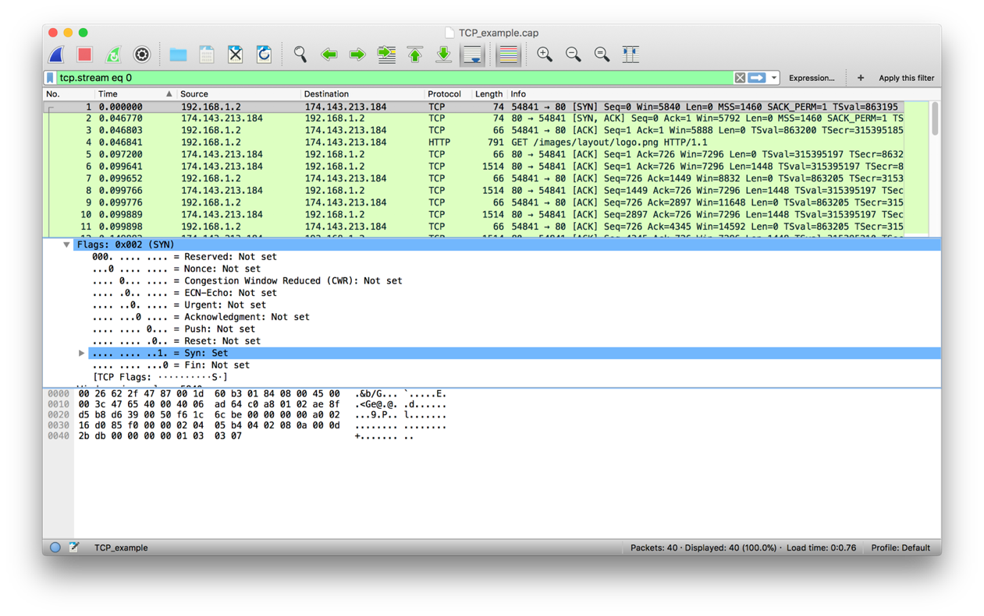



**2**-Paquete SYN. Fuente: propia

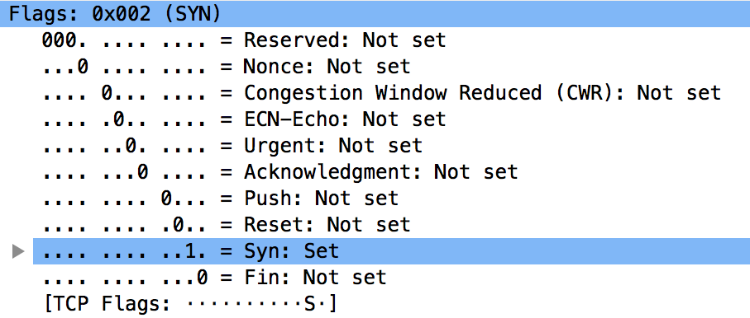

**3**-Flag SYN. Fuente: propia



**4**-Paquetes SYN ACK. Fuente: propia

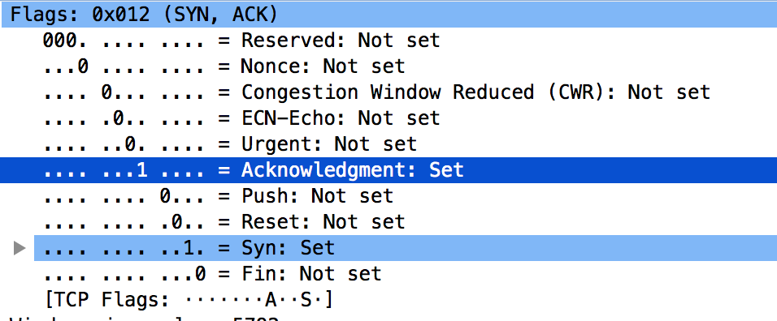

**5**-Flags SYN ACK. Fuente: propia



**6**-Paquete ACK. Fuente: propia

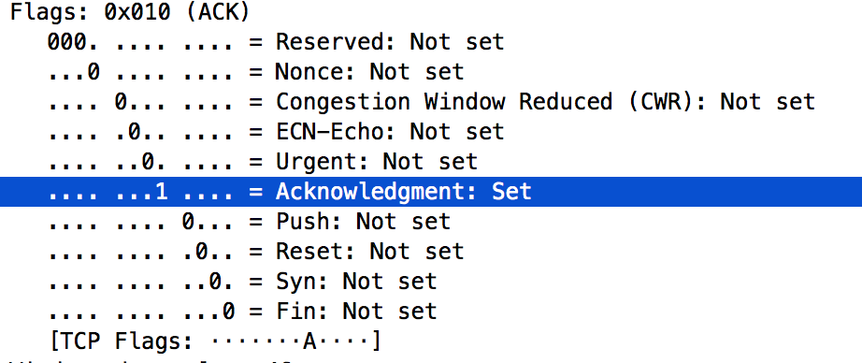

**7**-Flag ACK. Fuente: propia

**8­**-Conexión, paso de información y desconexión. Fuente: propia

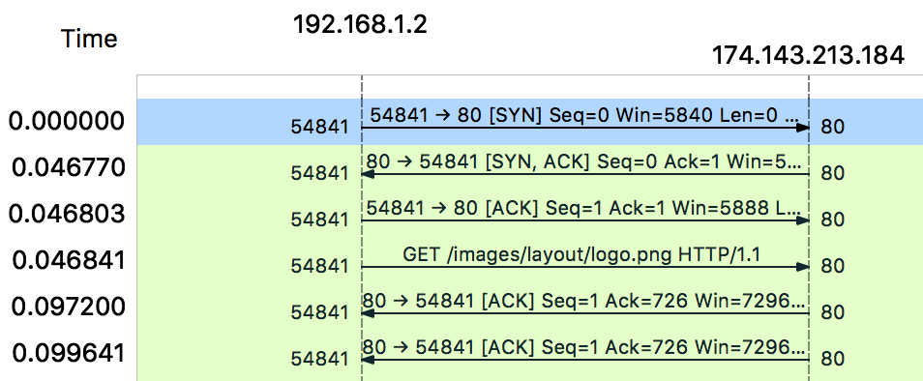

### ARP

El protocolo ARP (Address Resolution Protocol), o protocolo de resolución de direcciones, fue creado para obtener la dirección física o dirección MAC (Media Access Control) de un equipo sabiendo la dirección IP de la máquina.

Para ello se crean las denominadas tablas ARP en la que se guardan las IP enlazadas a las direcciones MAC. Estas tablas se guardan en caché y por tanto son temporales. Su función es permitir resolver direcciones que ya han sido resueltas por anteriores peticiones, normalmente del tipo broadcast, es decir, a todos los equipos de la red.

Por tanto el método cuando un equipo realiza una petición es el siguiente : en primer lugar consulta sus propias tablas ARP, en caso de no encontrar la dirección para realizar la petición el protocolo actúa mandando la petición de resolución IP a la red, repitiendo el proceso hasta que alguno de los equipos posea la resolución y devuelva una respuesta, completando de este modo la tabla ARP del equipo que ha iniciado la petición y estableciendo la conexión.

En caso de usar un equipo que por falta de hardware sea incapaz de reconocer su propia IP se recurre a un protocolo llamado RARP o ARP inverso el cual sabiendo la dirección MAC hace una petición a la red local para conocer su IP.[3]

### DNS

El protocolo DNS (Domain Name System) es un sistema encargado de asociar direcciones IP a nombres de dominio, traduciendo las direcciones a nombres reconocibles, acción que se conoce como “resolución DNS”.

El protocolo está dividido en 3 componentes:

**DIVISIÓN DE NOMBRES DE DOMINIO**

Se compone de una estructura en árbol donde cada nodo contiene parte de la información del dominio, a esta estructura se le denomina Jerarquía del espacio de anombres.

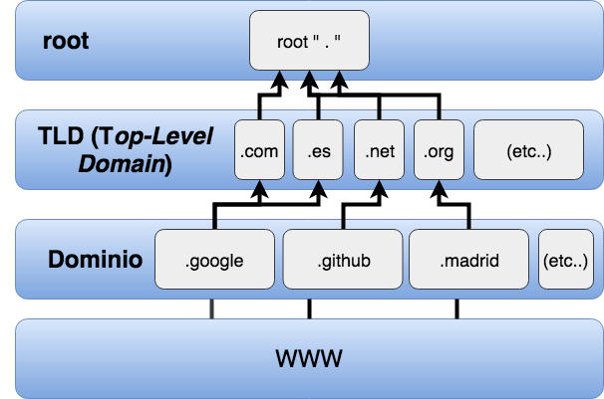

**9**-Ejemplo de jerarquía del espacio de nombres. Fuente: propia

**SERVIDOR DE NOMBRES DE DOMINIO**

Servidores que tienen como función mantener la jerarquización del espacio de nombres. Estos servidores actúan a través de tablas caché (muy semejantes a las del protocolo ARP) creando redundancia del espacio de nombres de dominio y asegurando una respuesta más rápida y eficaz.

**RESOLVERS**

Se encargan de generar las consultas necesarias y obtener la información solicitada para ofrecerla al equipo que la solicitó.[4]

# Estado del Arte

## TIPOS DE SPOOFING

### IP SPOOFING

Este ataque consiste en la suplantación o falsificación de una IP haciendo creer que somos un determinado equipo y de este modo ocultando la identidad del equipo atacante. El spoofing de una IP tiene por tanto como objetivo el anonimato.

Para realizar este ataque se sustituye la dirección IP de un paquete TCP/IP con la intención de que al enviar el paquete el destinatario de este crea que viene de otra localización.[1]

**TIPOS DE ATAQUE IP SPOOFING**

**SMURF**

ICMP (Internet Control Message Prontocol, sub protocolo de control y notificación de errores de IP , un ejemplo de envío de este tipo de paquetes son los ping o traceroute).

El ataque SMURF es un ataque de tipo denegación de servicio distribuido, en el que un atacante intenta inundar un servidor específico, dejándolo inoperativo.

Para ello se envía en broadcast, es decir, a todos los equipos de la red, un paquete ICMP con la IP de origen suplantando la IP de la víctima, de esta forma se logra que una gran cantidad de equipos respondan, amplificando el tráfico en la red y colapsando al objetivo.

El nombre data de 1990 cuando muchas redes participaban en estos tipos de ataque. La idea de atacantes pequeños pero numerosos abrumando a un oponente grande.[5]

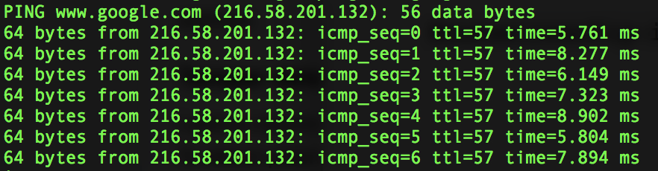

**10**-Ping. Fuente: propia

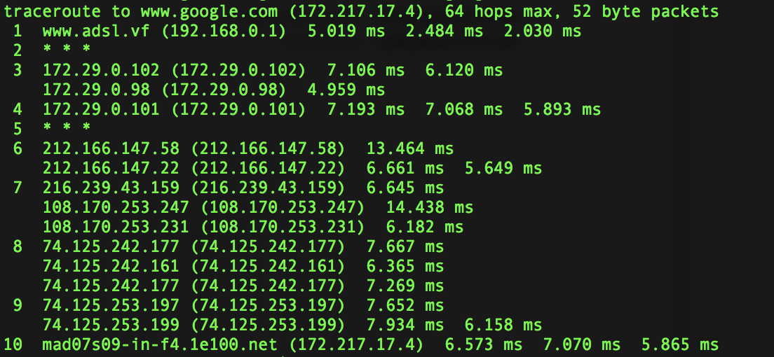

**11**-Traceroute. Fuente: propia

**DoS (DENIAL OF SERVICE)**

Los ataques DoS se generan mediante la saturación de los puertos con múltiples flujos de información, haciendo que el servidor se sobrecargue y no pueda seguir prestando su servicio. Por eso se le denomina denegación de servicio, pues hace que el servidor no pueda atender a la cantidad enorme de solicitudes.

Otros tipos de ataque DoS son [6]:

**Service Port Flood (Ataque sobre Puertos de Servicio)**

En este tipo de ataques las peticiones irán dirigidas hacia los puertos estándar en los que se conoce que habrá más volumen de tráfico (el puerto TCP 80, por ejemplo) tanto entrante como saliente. Estamos ante un tipo de ataque considerado de los más complejos de evitar o detener. Por lo que se debe implementar herramientas específicas para esta tarea o derivar todas nuestras comunicaciones por un mitigador o analizador de tráfico que detecte estos ataques.

**HTTP Flood (Saturación HTTP)**

En los ataques por HTTP Flood, el atacante hace uso de peticiones GET o POST en apariencia válidas para atacar servidores o aplicaciones web. En este tipo de ataques no se usan paquetes con tamaños desmesurados, por lo que hacen uso de muchísimo menos ancho de banda para inhabilitar a una víctima.

Dado que los ataques http Flood utilizan solicitudes de URL estándar es difícil diferenciarlos del tráfico normal.

**SYN Flood**

Este tipo de ataque se basa en ignorar las peticiones ACK en respuesta del SYN/ACK del protocolo de negociación por parte del sistema a atacar. El sistema atacado mantiene las conexiones abiertas a la espera de la respuesta mientras el atacante continua enviando paquetes SYN, lo que provoca que dicha máquina siga enviando peticiones SYN-ACK; saturando así el tráfico saliente y entrante del host .

**Ping of Death**

Por norma general una petición ping tiene un tamaño de 32 bytes (incluida la cabecera) y los servidores no tienen ningún problema para gestionar las peticiones y enviar la respuesta correspondiente.

Con el ataque conocido como “Ping de la muerte” (Ping of Death o PoD), se envían paquetes mediante ping, pero con un tamaño mucho mayor y a mayor frecuencia de lo normal.

El esquema de este ataque es el siguiente:

Ping DIRECCIÓN.IP.DEL.OBJETIVO -l 65535 -n 10000000 -w 0.00001

• –l: Indica el tamaño del paquete en Bytes. Como vimos antes, el tamaño por defecto es de 32 bytes y en el ejemplo se estarían enviando de 65535 bytes, que es el tamaño máximo permitido por el comando.

• -n : Establece una cuenta con el número de paquetes que enviaremos. Por defecto enviará 4 peticiones, en el ejemplo se realizan hasta 10 millones de peticiones.

• -w: Estipula el tiempo de espera para la respuesta antes de enviar otro paquete. Como no interesa recibir respuestas, si no saturar de paquetes al objetivo, en el ejemplo se establece a una espera pequeña para que el envío de paquetes sea continuo.

Este comando debe ejecutarse como usuario root para poder cambiar los tamaños de paquetes, intervalos de envío, etc… hay que tener en cuenta que es uno de los ataques contra los que primero se protegen los servidores. Por lo que para realizar una denegación de servicio como tal se necesitaría una red de equipos que atacasen al objetivo de forma simultánea.

**Zero-day DDoS Attack (Ataques Día Cero)**

Ataques novedosos o desconocidos que explotan vulnerabilidades de las cuales aún no se han publicado correcciones o parches.

**MITM (Man In The Middle)**

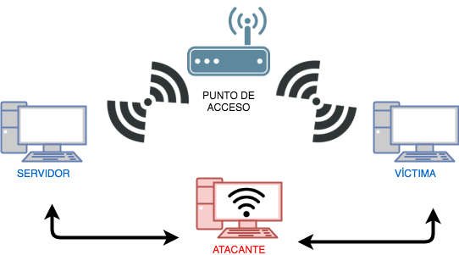El atacante retransmite en secreto y posiblemente altera la comunicación entre dos partes que creen que se están comunicándose directamente entre sí. Un ejemplo de este ataque es el espionaje activo, en el que el atacante establece conexiones independientes con las víctimas y transmite mensajes entre ellos para hacerles creer que están hablando directamente entre sí a través de una conexión privada, cuando en realidad toda la conversación está controlada por el atacante.

**12**-Man In The Middle. Fuente: propia

### ARP SPOOFING

Es un tipo de ataque en el que el atacante envía mensajes ARP falsificados a través de una red LAN (Local Area Network, red de área local). Esto da como resultado la vinculación de la dirección MAC de un atacante con la dirección IP de un equipo o servidor de la red. Una vez que la dirección MAC del atacante está conectada a una dirección IP auténtica, el atacante puede comenzar a recibir los datos destinados a la dirección IP. [1]

En su aplicación más básica, los ataques de ARP spoofing se utilizan para robar información, por otro lado este tipo de ataques se usan para facilitar otros ataques como:

- Ataques de denegación de servicio: aprovechan el ARP spoofing para vincular múltiples direcciones IP con una única dirección MAC, como resultado el tráfico destinado a las diferentes direcciones IP se redirecciona a la MAC sobrecargando el tráfico.

- Secuestro de sesión: los ataques de secuestro de sesión pueden usar ARP spoofing para robar identificadores de sesión, dando a los atacantes al capacidad de acceder a sistemas y datos privados.

- Ataques MITM: pueden depender del ARP spoofing para interceptar y modificar el tráfico entre equipos.

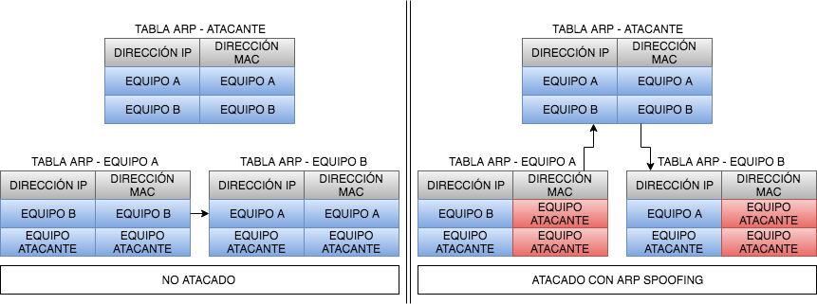

**13**-ARP Spoofing. Fuente: propia

### DNS SPOOFING

Ataque enfocado a la sustitución de una dirección IP ante una consulta de resolución DNS, con el propósito de redireccionar a la víctima a un determinado host. Esto se puede conseguir de diferentes formas, desde modificando las entradas del servidor encargado de resolver una cierta petición para falsear las relaciones dirección-nombre, hasta comprometiendo un servidor que infecte la caché de otro (lo que se conoce como DNS Poisoning). [1]

### DNS CACHE POISONING

**14**-Resolución DNS. Fuente: https://www.youtube.com/watch?v=lVifa7QSQDY

En la figura 14 se muestra una petición y resolución DNS. En este caso un equipo hace una petición para acceder al dominio www.example.com recibiendo la IP 1.2.3.4 tras la resolución DNS.

En el caso de sufrir un ataque de envenenamiento de caché, un atacante hará la petición de un dominio, a lo los servidores DNS responderán con la IP. A su vez un servidor malicioso del atacante usará la consulta para responder a una resolución adicional con el objetivo de hacer guardar en caché una asociación fraudulenta.

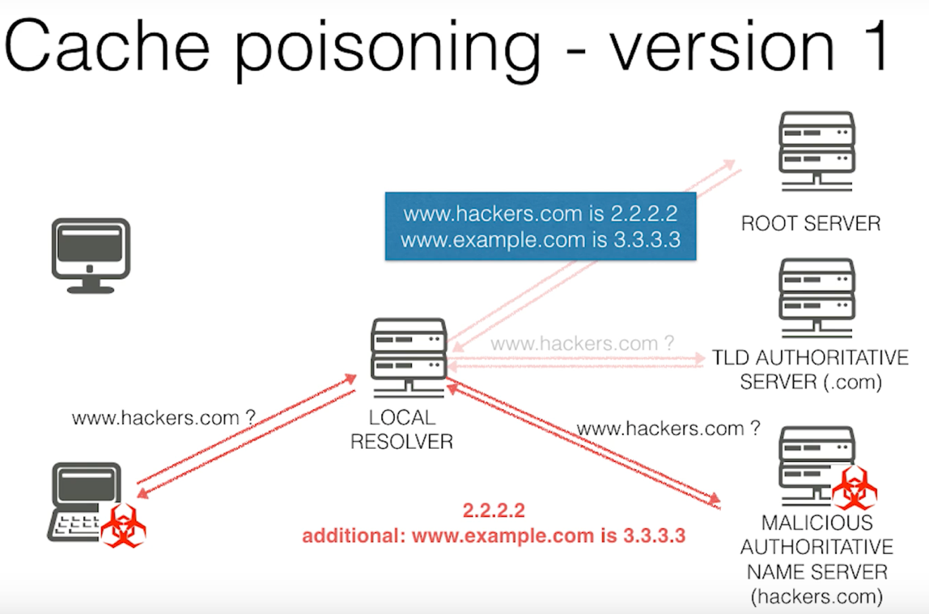

**15**-Cache Poisoning-Atacante. Fuente: https://www.youtube.com/watch?v=lVifa7QSQDY

En el ejemplo el atacante hace una petición de resolución para el dominio www.hackers.com recibiendo la IP 2.2.2.2. A su vez el servidor atacante consigue meter en caché la resolución al dominio www.example.com con IP 3.3.3.3 y cuya IP verdadera era 1.2.3.4.

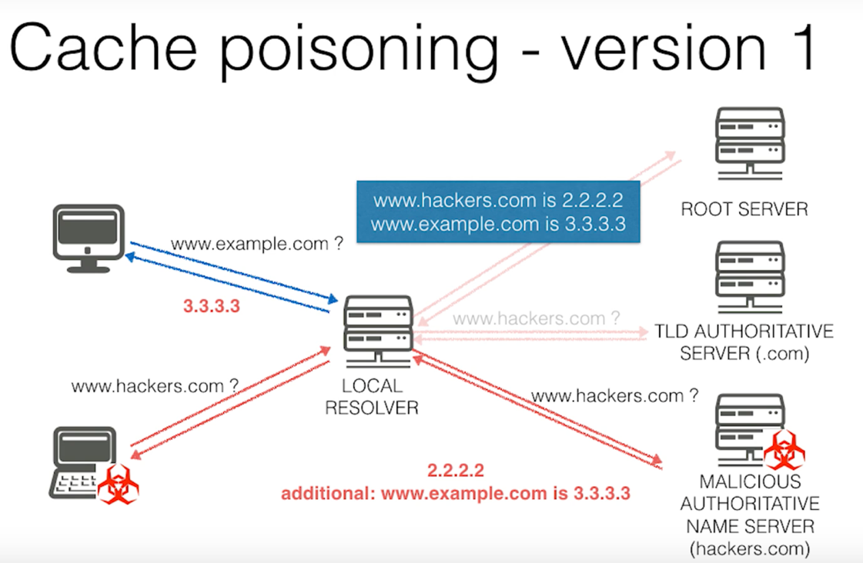A continuación cuando la víctima pida la resolución de dominio www.example.com recibirá la IP 3.3.3.3 a causa del envenenamiento de la caché del servidor DNS.

**16**-Cache Poisoning-Víctima. Fuente: https://www.youtube.com/watch?v=lVifa7QSQDY

WEB SPOOFING

Este ataque se basa en la suplantación de una página web real, para ello se usan otros tipos de spoofing como el DNS spoofing o el email spoofing de forma que se redireccione a la víctima a la web suplantada con el objetivo de conseguir información, normalmente contraseñas y nombres de usuario para tener acceso a sitios web.

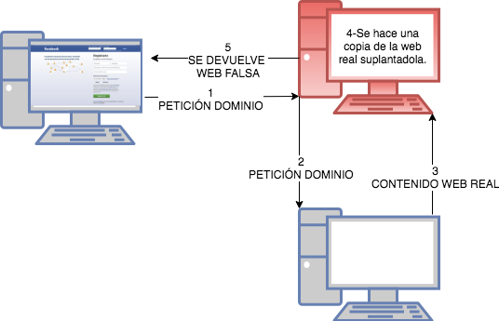La víctima puede abrir la web falsa a través de un link mandado por mail spoofing o simplemente entrar a un dominio previamente atacado.

**17**-Web Spoofing. Fuente: propia

### EMAIL SPOOFING

El propósito de este ataque es el de enviar correo de forma fraudulenta, suplantando datos de identificación para aparentar una procedencia determinada. Este tipo de ataques son muy utilizados para realizar SPAM o apoyar a ataques de tipo web spoofing, a los que se denomina physhing.

Los campos que se suelen cambiar en este tipo de ataques son: From, Return-Path y Reply-To.

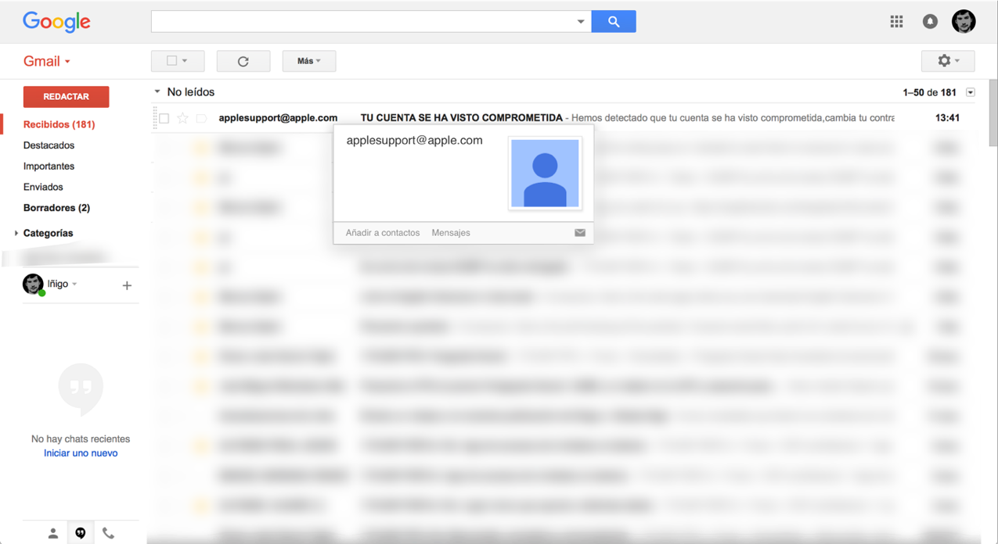

**18**-Email Spoofing-Simulando applesupport. Fuente: propia

# Objetivos

## Objetivo general

En este proyecto el objetivo es el de estudiar los diferentes tipos de ataque spoofing que se pueden realizar en redes wifi públicas, realizando cada uno de los tipos de ataque y desarrollando scripts para evitarlos.

## Lista de objetivos específicos

- En primer lugar se estudiará que son los ataques spoofing y que tipos de ataques existen que puedan ser lanzados en redes wifi.

- Se creará un entorno en el que se realizarán los ataques y se crearán y probarán los scripts de defensa.

- Se procederá a realizar cada uno de los ataques que estamos estudiando.

- Se crearán los scripts para evitar este tipo de ataques de suplantación de identidad.

# Metodología y Plan de Proyecto

## Metodología a seguir

Para realizar el proyecto se usará una metodología en cascada, planeando y definiendo cada etapa del proyecto en primera instancia y documentando cada actividad, diseñando y comprobando el desarrollo.

## Recursos necesarios. Condicionantes y limitaciones

Los recursos que se van a utilizar para realizar el proyecto serán los siguientes:

### Recursos hardware

-**Router**: Sercomm Vox 2.5.

Firmware del router: VOX25-v3.4.02.

Puerta de enlace: 192.168.0.1.

-**Equipo**: MacBook Pro.

Sistema operativo del equipo: macOS Hight Sierra v.10.13.4.

### Recursos software

-**VMware Fusion**: Para simular los equipos se utilizarán máquinas virtuales con sistema operativo Ubuntu 16.04.4. Estas máquina virtuales se conectarán en modo bridge con conexión wifi en modo automático. El modo bridge consigue que la máquina virtual se comporte como un equipo físico más, de forma que el router le asigna una nueva IP.

-**Terminal de Ubuntu**: Algunas de las aplicaciones a usar son aplicaciones de terminal, por otro lado el resto de aplicaciones necesitan ser lanzadas desde terminal para poder ser ejecutadas con privilegios de superusuario “root”.

-**Wireshark**: Software sniffer (analizador de protocolos y captura de paquetes de red).

-**Servidor Apache**: Servidor web que se usará para el web spoofing.

Versión Apache: Apache/2.4.18 (Ubuntu).

-**Hping3**: Aplicación de terminal que permite modificar, analizar y ensamblar paquetes TCP/IP.[7]

-**NMAP**: Aplicación que permite explorar, administrar y auditar la seguridad de redes de ordenadores.[8]

Versión NMAP: v7.12.

-**dSniff**: Paquete de Ubuntu que contiene un conjunto de herramientas para hacer auditorías de red y pruebas de ataque. De este paquete se usará la herramienta ARPspoof.[9]

-**ARPspoof**: Herramienta perteneciente al paquete dSniff, su función es envenenar tablas ARP.

-**Social-Engineering Toolkit (Setoolkit)**: Conjunto de herramientas enfocadas a la ingeniería social. Se usará esta herramienta para hacer web spoofing, ya que permite la copia de sitios web.[10]

-**Ettercap**: Conjunto de herramientas enfocadas a las auditorías de red y pruebas de ataque. Se usarán las herramientas de sniffing y envenenamiento ARP y DNS.[11]

-**Sees**: Herramienta destinada al mail spoofing.[12]

-**EMKEi´s MAILER**: Plataforma web (https://emkei.cz) destinada al mail spoofing.[13]

-**Email Spoof Master**: Aplicación de terminal destinada al mail spoofing. He tenido que modificar algunas cosas de código debido a fallos.[14]

-**Scapy**: Programa destinado a la manipulación de paquetes en red.[15]

### Documentos y libros

**Documentos**:

* Guía_de_seguridad_en_servicios_dns. Antonio López Padilla.

Fuente:https://www.incibe.es/extfrontinteco/img/File/intecocert/ManualesGuias/guia_de_seguridad_en_servicios_dns.pdf

* Guía de seguridad de las TIC (CCN-STIC-954) Guía avanzada de NMAP. José Vila y José Luis Chica del Centro de Seguridad TIC de la Comunidad Valenciana.

Fuente:http://ns2.elhacker.net/timofonica/manuales/Guia_Avanzada_Nmap.pdf

**Libros**:

* Nmap 6: Network Exploration and Security Auditing Cookbook. Paulino Calderón Pale.

Fuente:https://github.com/KbaHaxor/Free-Security-eBooks-from-PacktPub/blob/master/Nmap%206%20Network%20Exploration%20and%20Security%20Auditing%20Cookbook/9781849517485-NMAP_6_NETWORK_EXPLORATION_AND_SECURITY_AUDITING.pdf

* Understanding Network Hacks - Attack and Defense with Python (2015). Bastian Ballmann.

Fuente:https://github.com/dsattibabu/eBook1/blob/master/Understanding%20Network%20Hacks%20-%20Attack%20and%20Defense%20with%20Python%20(2015).pdf

* HACKING ETICO (2008). Carlos Tori.

Fuente: https://foro.spamloco.net/Descargas/hacking-etico.pdf

## Plan de Trabajo

Lorem ipsum dolor sit amet, consectetur adipiscing elit. Donec tristique egestas quam, quis ultrices nunc. Interdum et malesuada fames ac ante ipsum primis in faucibus. Aenean pharetra congue nulla non fringilla.



19-GANTT

## Paquetes de Trabajo

### PT 1

Lorem ipsum dolor sit amet, consectetur adipiscing elit. Donec tristique egestas quam, quis ultrices nunc. Interdum et malesuada fames ac ante ipsum primis in faucibus. Aenean pharetra congue nulla non fringilla.

### PT 2

Lorem ipsum dolor sit amet, consectetur adipiscing elit. Donec tristique egestas quam, quis

# Desarrollo del Proyecto

## PT1-Creación del entorno de trabajo

En primer lugar se debe proceder a instalar el software necesario para poder realizar los diferentes ataques de spoofing, este software está especificado en el punto 4.2.2 de este documento.

Para poder crear las máquinas virtuales que se usarán para crear el entorno se deberá descargar el sistema operativo Ubuntu de la siguiente fuente:

http://ubuntu.uc3m.es/ubuntu-releases/16.04.4/ubuntu-16.04.4-desktop-amd64.iso

Esto descargará el siguiente archivo de formato .iso que usaremos posteriormente para crear las diferentes máquinas virtuales.

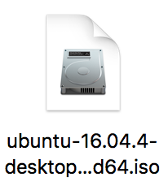

**20**-Archivo sistema operativo Ubuntu. Fuente: propia

Una vez descargado el archivo del sistema operativo deberemos descargar VMware Fusion.[16] Se puede descargar de la siguiente fuente:

https://my.vmware.com/en/web/vmware/info/slug/desktop_end_user_computing/vmware_fusion/10_0



**21**-Aplicación VMware Fusion. Fuente: propia

Una vez tengamos instalado el programa, tendremos ante nosotros esta interfaz:

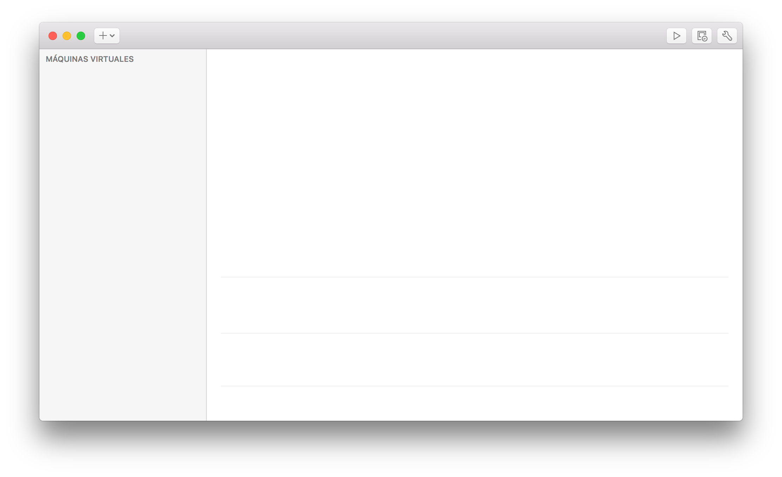

**22**-Interfaz VMware Fusion. Fuente: propia

Pulsaremos el botón “+” consiguiendo de este modo desplegar el menú de creación de máquinas virtuales y crearemos una nueva máquina pulsando sobre “Nuevo…”.

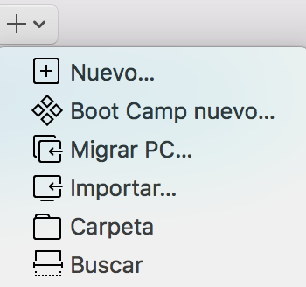

**23**-Menú de creación de nueva máquina virtual. Fuente: propia

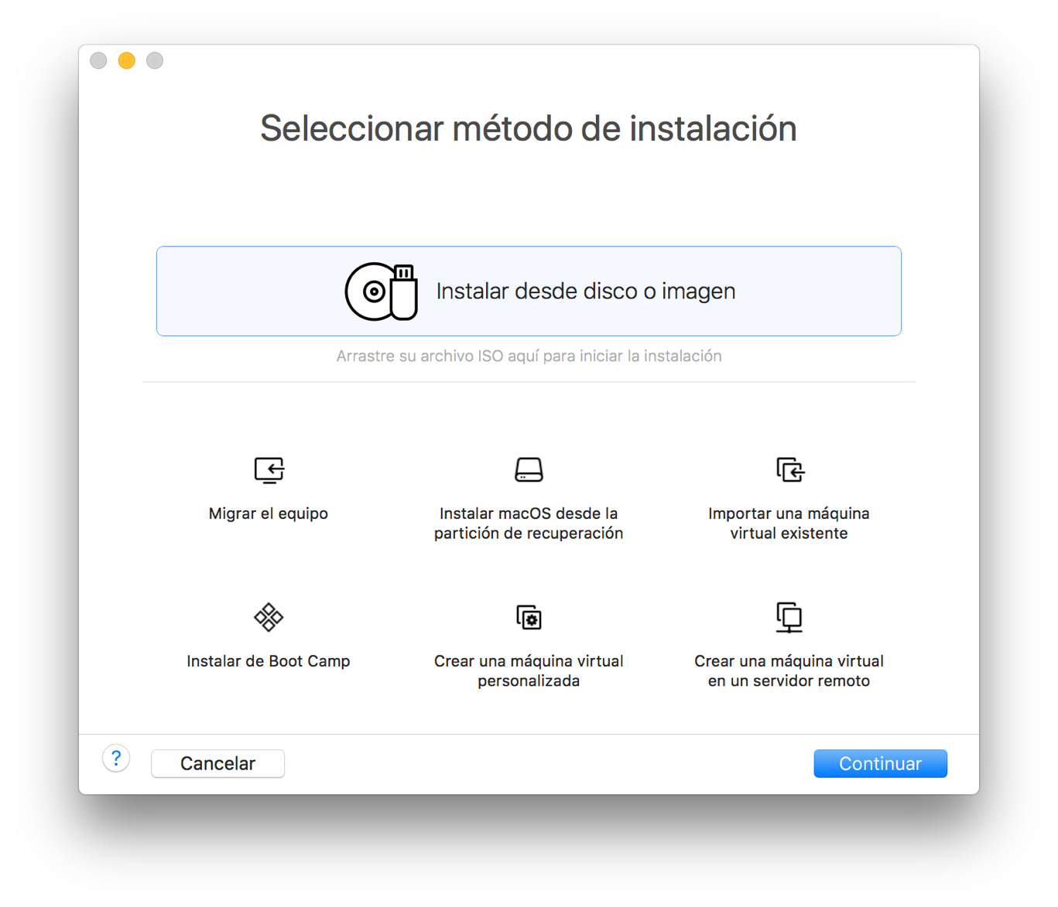

**24**-Creación de máquina virtual. Fuente: propia

Al pulsar sobre la creación de una máquina virtual aparecerá esta ventana. Solo deberemos arrastrar el archivo ISO descargado anteriormente sobre la zona indicada.

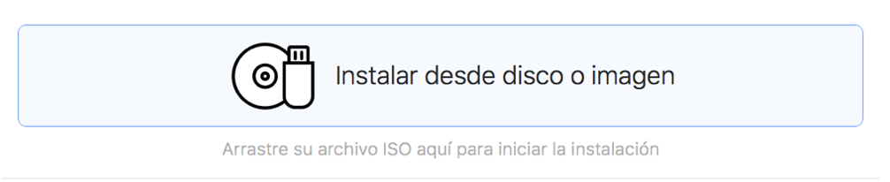

**25**-Zona de arrastrar el archivo ISO. Fuente: propia

A continuación deberemos dar nombre a la máquina virtual e insertar un nombre de usuario y contraseña. Una vez insertados los datos bastará pulsar “Finalizar” para crear la máquina virtual.

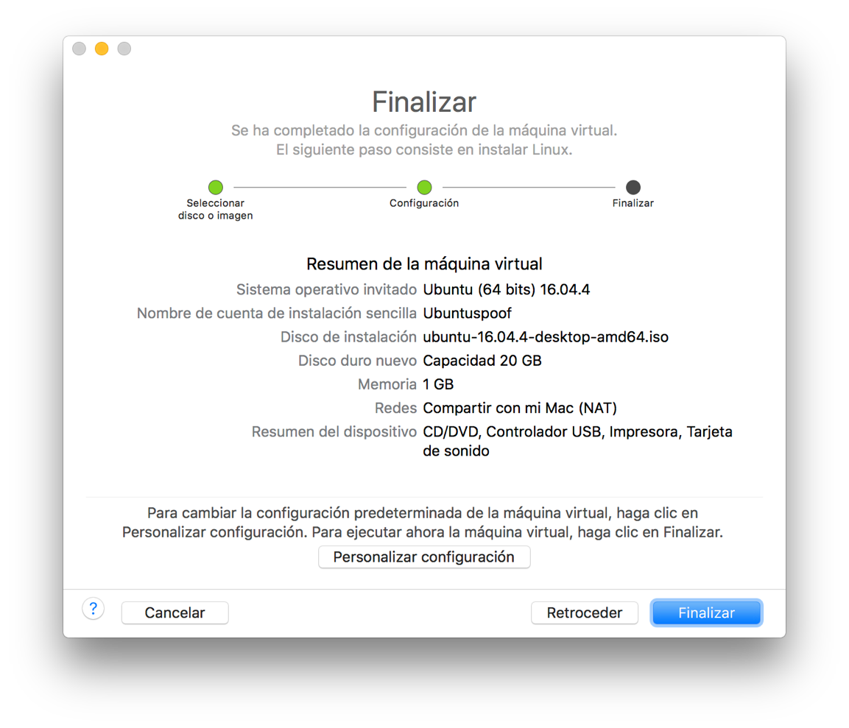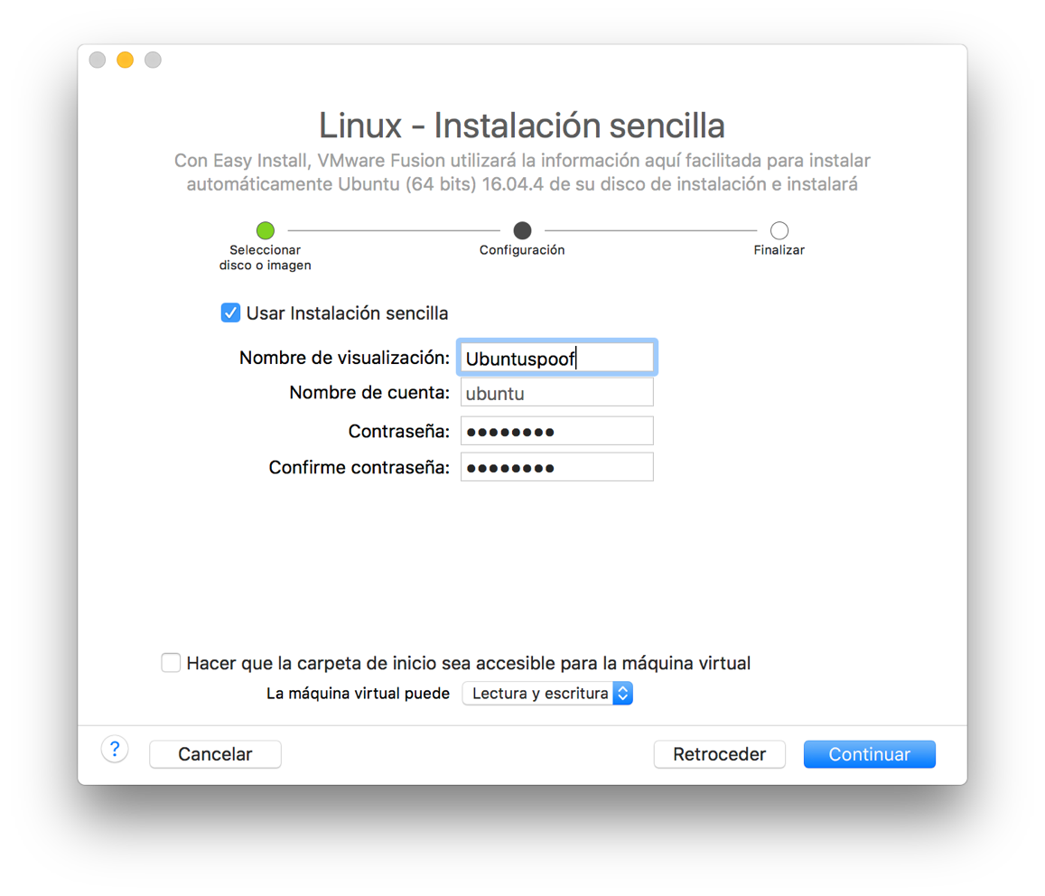

**26**-Datos de sesión de la máquina virtual. Fuente: propia

**27**-Finalización de creación de la máquina virtual. Fuente: propia

Para finalizar con la correcta configuración de la máquina, deberemos darle conexión de red en bridge.



**28**-Edición de configuración hardware. Fuente: propia

Para ello pulsaremos la opción señalada “Edición de configuración hardware”, posteriormente en la sección de “Dispositivos extraíbles” seleccionaremos la opción “Adaptador de red” en donde escogeremos la opción “Detección automática” de “conexión en modo bridge”.

Tras hacer estos pasos ya podemos acceder a nuestra máquina Ubuntu. Tras seguir los pasos guiados de configuración del sistema operativo propios de Ubuntu accederemos a la terminal para proceder a instalar wireshark.

**29**-Adaptador de red. Fuente: propia

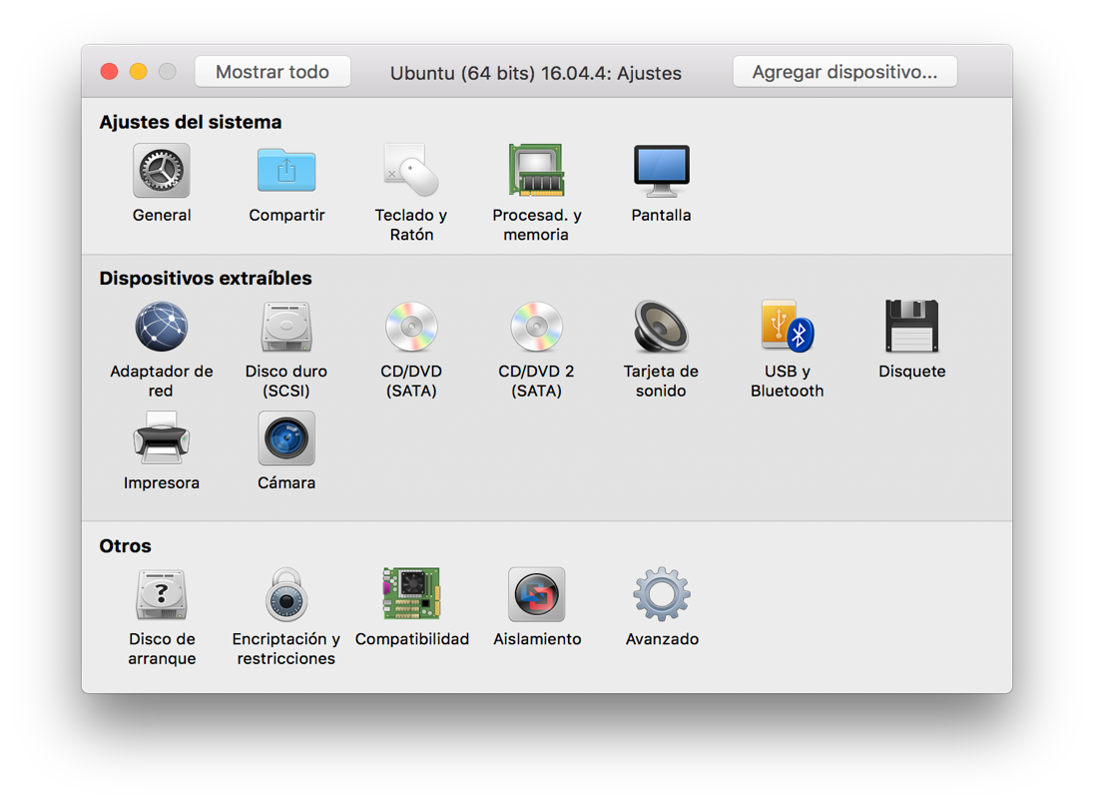

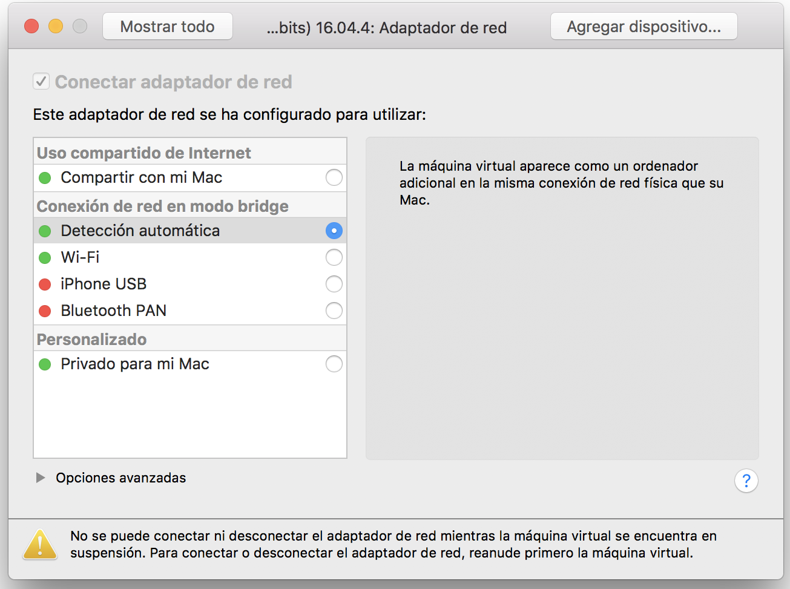

**30**-Conexión bridge automática. Fuente: propia

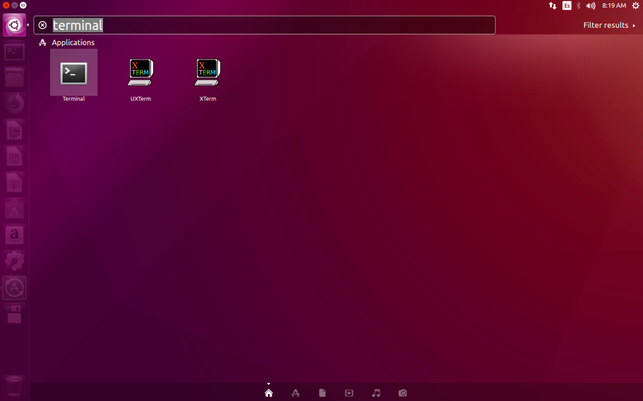

**31**-Acceso a termina Ubuntu. Fuente: propia

Con el comando- ***sudo* *apt-get install wireshark*** *-* instalaremos Wireshark con éxito. 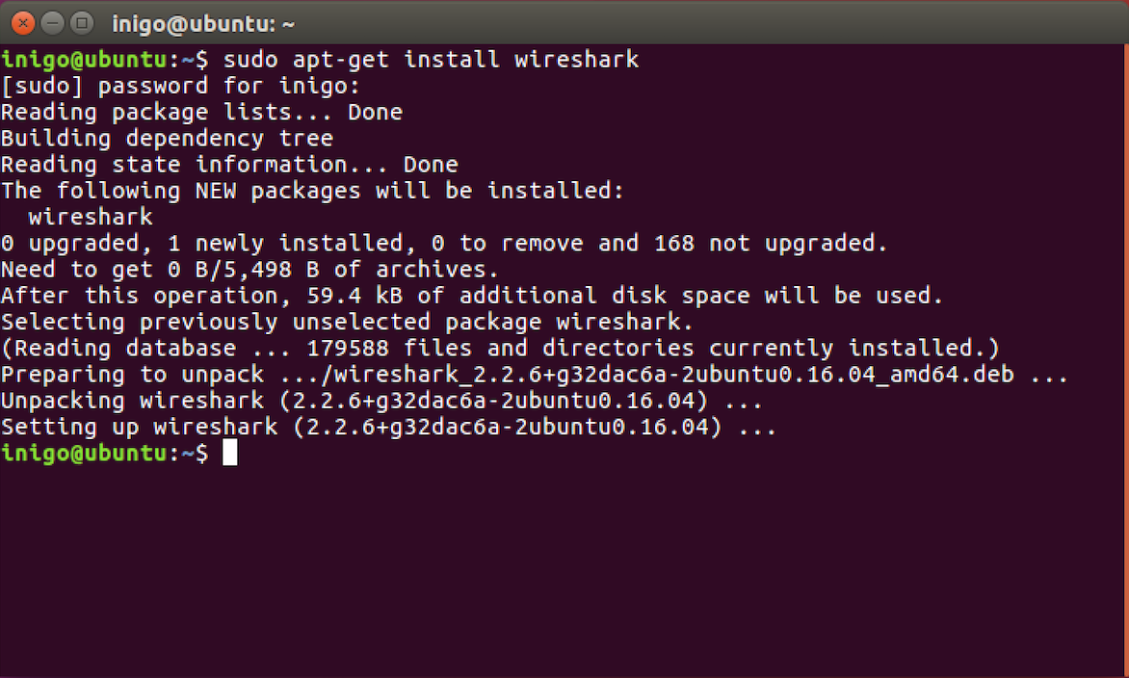

**32**-Instalación de Wireshark. Fuente: propia

A continuación procederemos a instalar el servidor web Apache. De la misma forma desde la terminal usaremos el comando- ***sudo apt-get install* apache2** -en caso de que nos pida confirmación de instalación la aceptaremos pulsando “Y”.

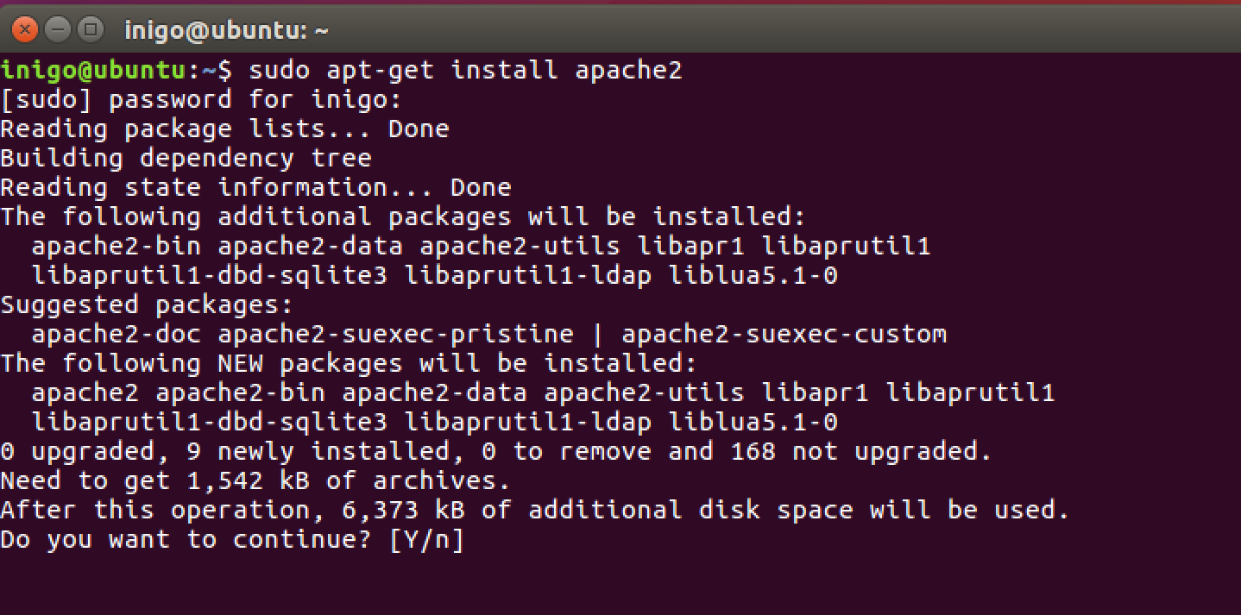

**33**-Instalación servidor web Apache. Fuente: propia

Para confirmar que se ha instalado correctamente usaremos el comando- ***apache2ctl -v***

De esta forma podremos ver que se ha instalado una versión de forma correcta.

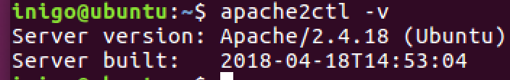

**34**-Apache instalado. Fuente: propia

Vamos a proceder ahora a la instalación de igual forma de hping3, usaremos el comando

**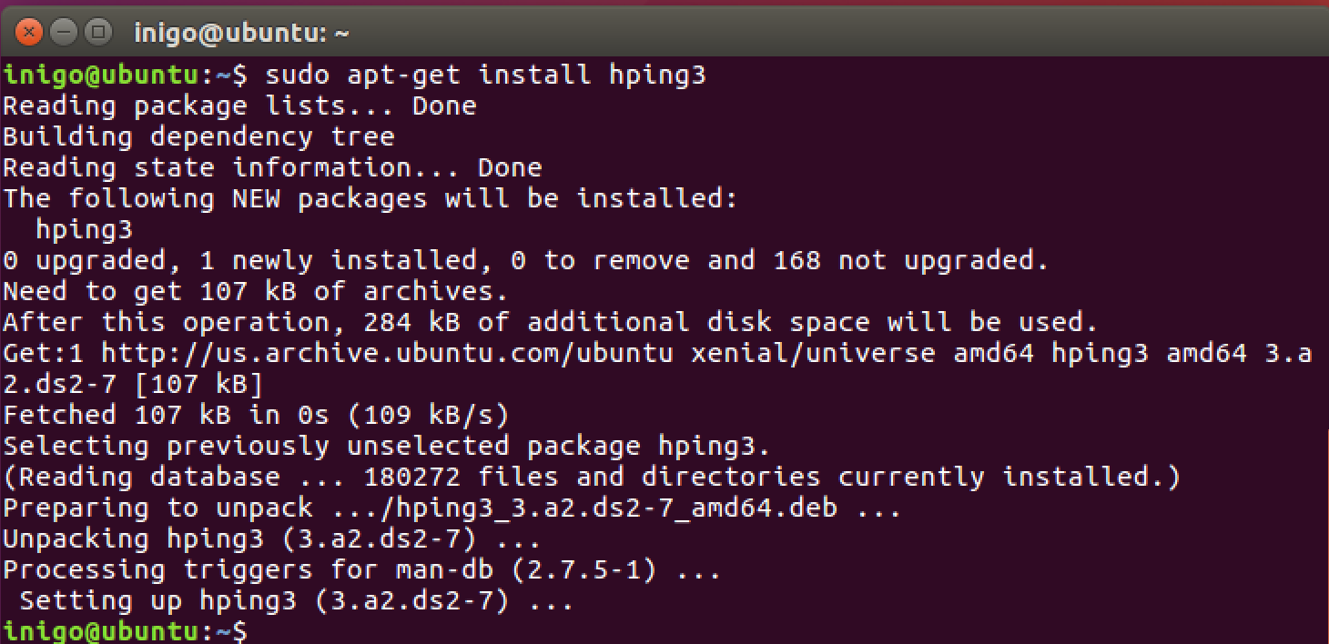*sudo apt-get install hping3***

**35**-Instalación hping3. Fuente: propia

A continuación instalaremos de igual manera dSniff con el comando:

***sudo apt-get install dsnif***

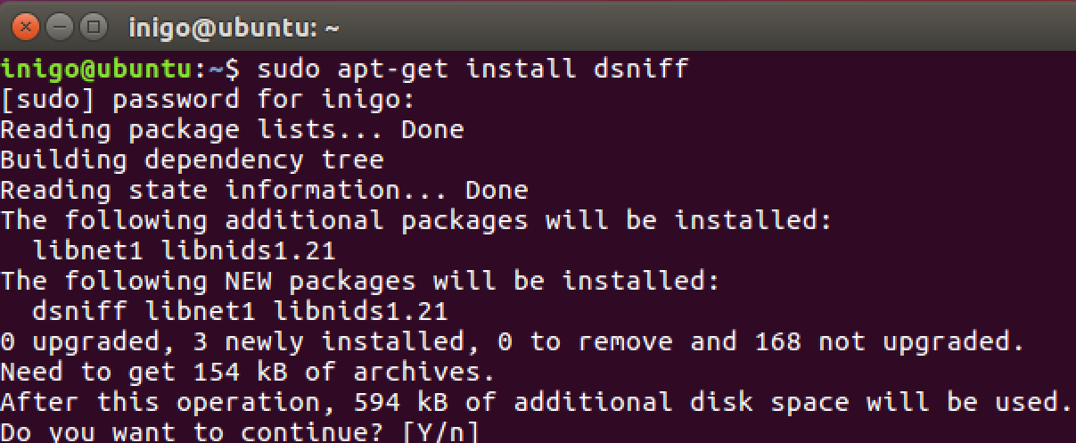

**36**-Instalación dSniff. Fuente: propia

Para instalar Social-Engineering Toolkit (Setoolkit) deberemos seguir las instrucciones del enlace a repositorio “https://github.com/trustedsec/social-engineer-toolkit”.[10]

El primer paso será instalar las dependencias que requiere usando estos comandos:

***sudo apt-get --force-yes -y install git apache2 python-requests libapache2-mod-php \***

***python-pymssql build-essential python-pexpect python-pefile python-crypto python-openssl***

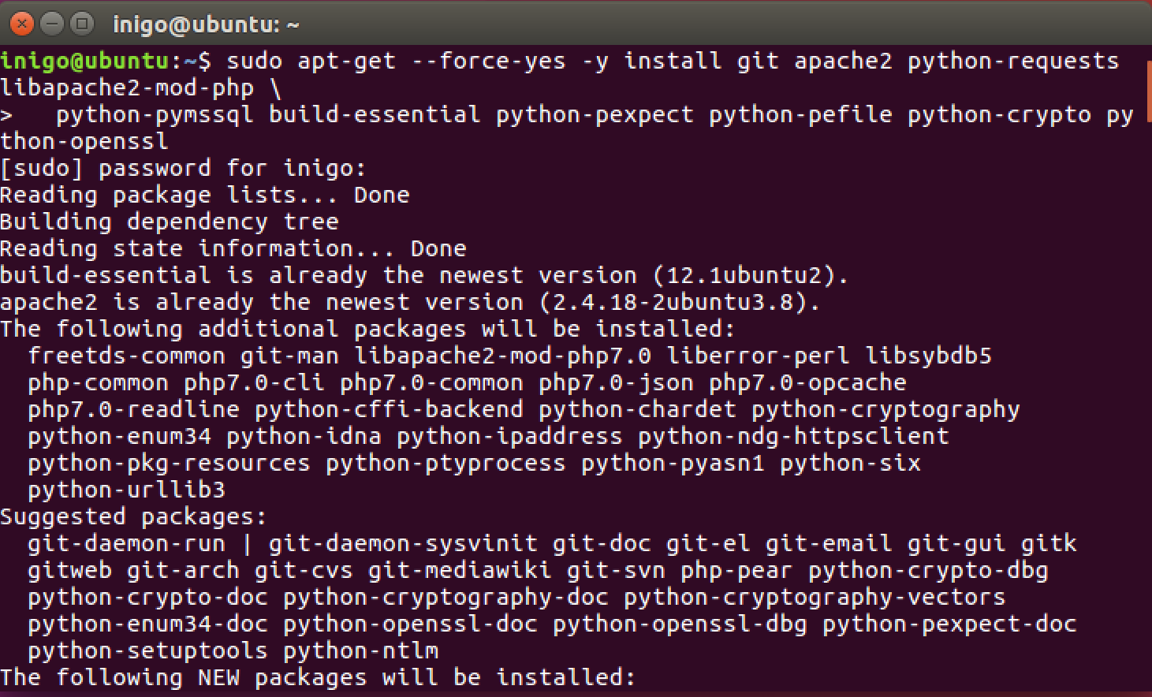

**37**-Instalar dependencias setoolkit. Fuente: propia

Una vez instaladas las dependencias deberemos descargar la aplicación usando el comando:

***git clone https://github.com/trustedsec/social-engineer-toolkit/ set/***

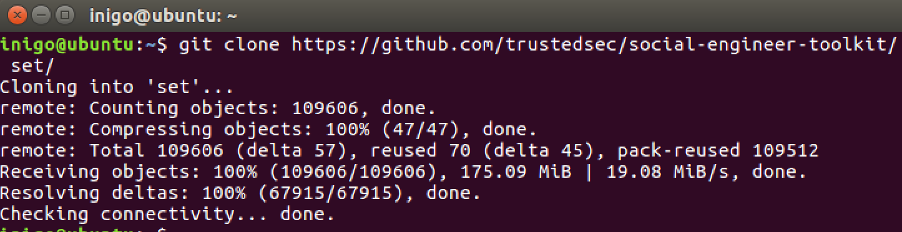

**38**-Descarga de la aplicación setoolkit. Fuente: propia

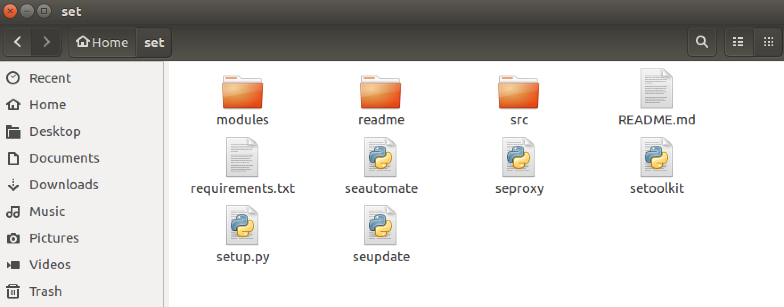

**39**-Aplicación setoolkit descargada en la carpeta /set. Fuente: propia

Para terminar de instalar la aplicación correctamente deberemos ir a la carpeta /set desde terminal usando el comando- ***cd set*** – e instalar la aplicación con el comando- ***sudo*** ***python setup.py install***

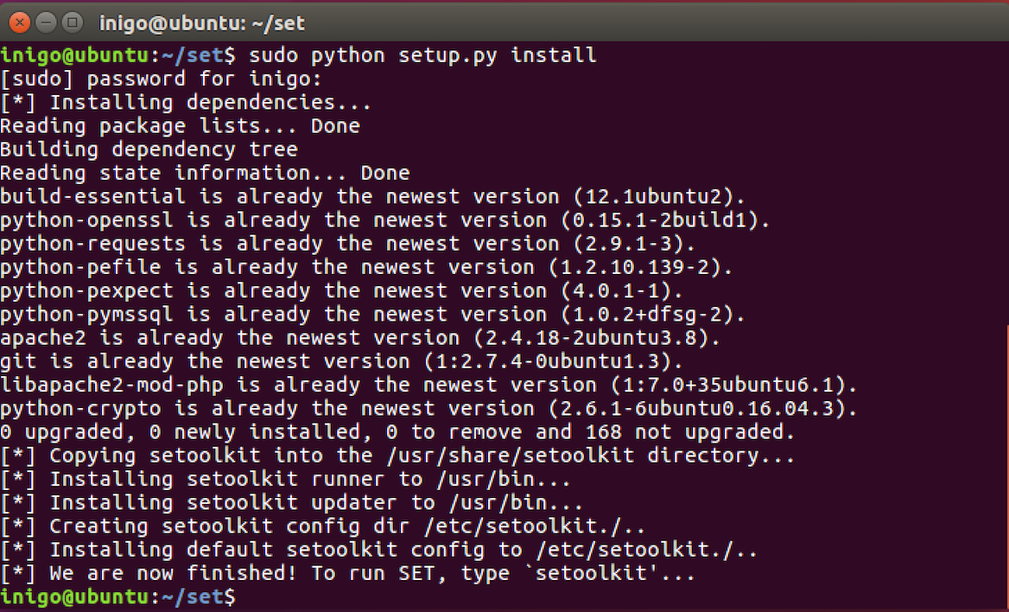

**40**-Instalación setoolkit. Fuente: propia

Tras la instalación de setoolkit instalaremos Ettercap siguiendo los siguientes pasos:[17]

En primer lugar instalaremos las dependecias de Ettercap:

***sudo apt-get install zlib1g zlib1g-dev***

***sudo apt-get install build-essential***

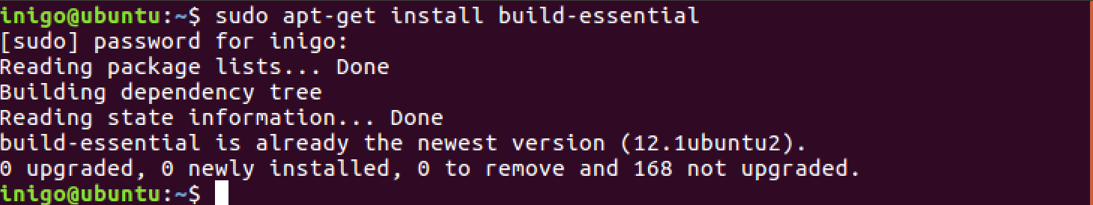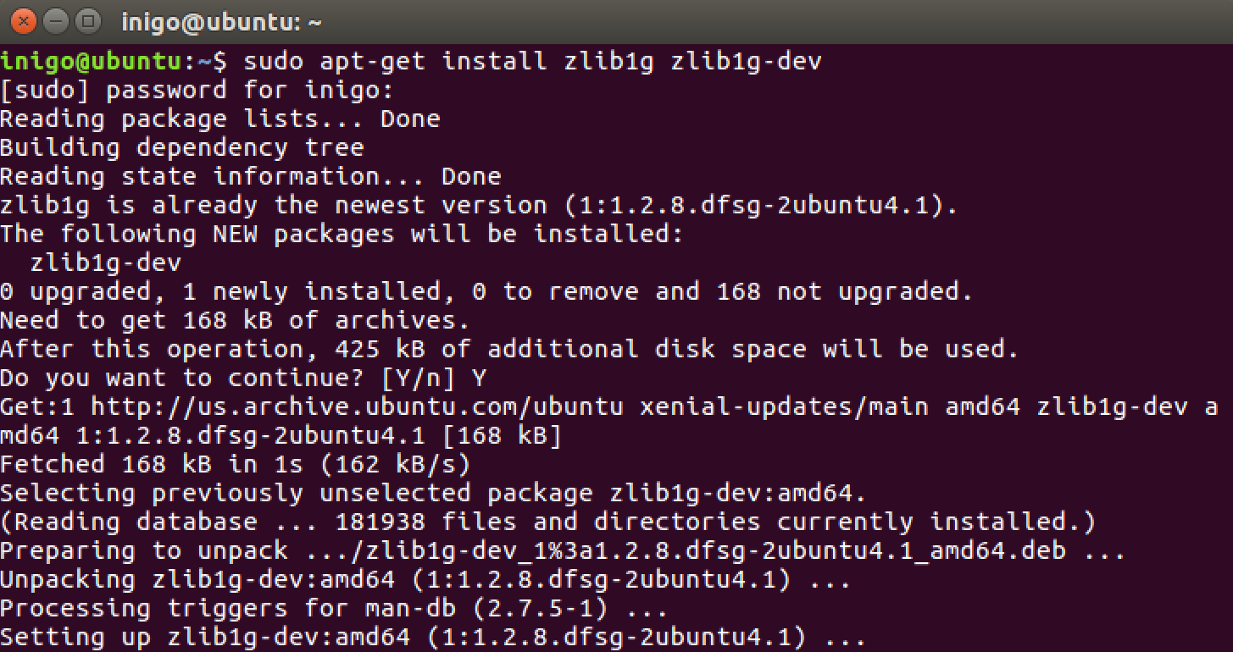

**41**-Instalación de dependencias de Ettercap. Fuente: propia

A continuación instalaremos Ettercap:

***sudo apt-get install ettercap***

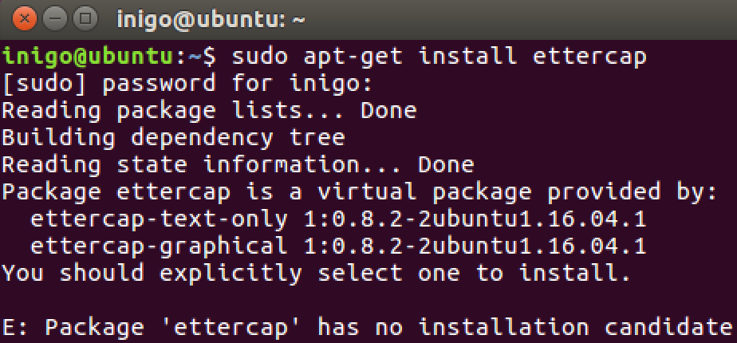

**42**-Instalación de Ettercap. Fuente: propia

Para finalizar instalaremos la interfaz gráfica de Etttercap y lo ejecutaremos:

***sudo apt-get install ettercap-graphical***

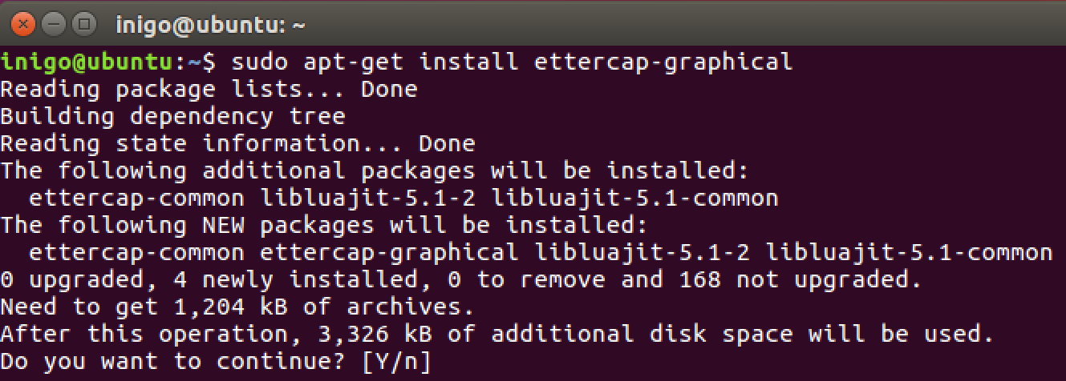

**43**-Instalación de interfaz gráfica Ettercap. Fuente: propia

***sudo ettercap -G***

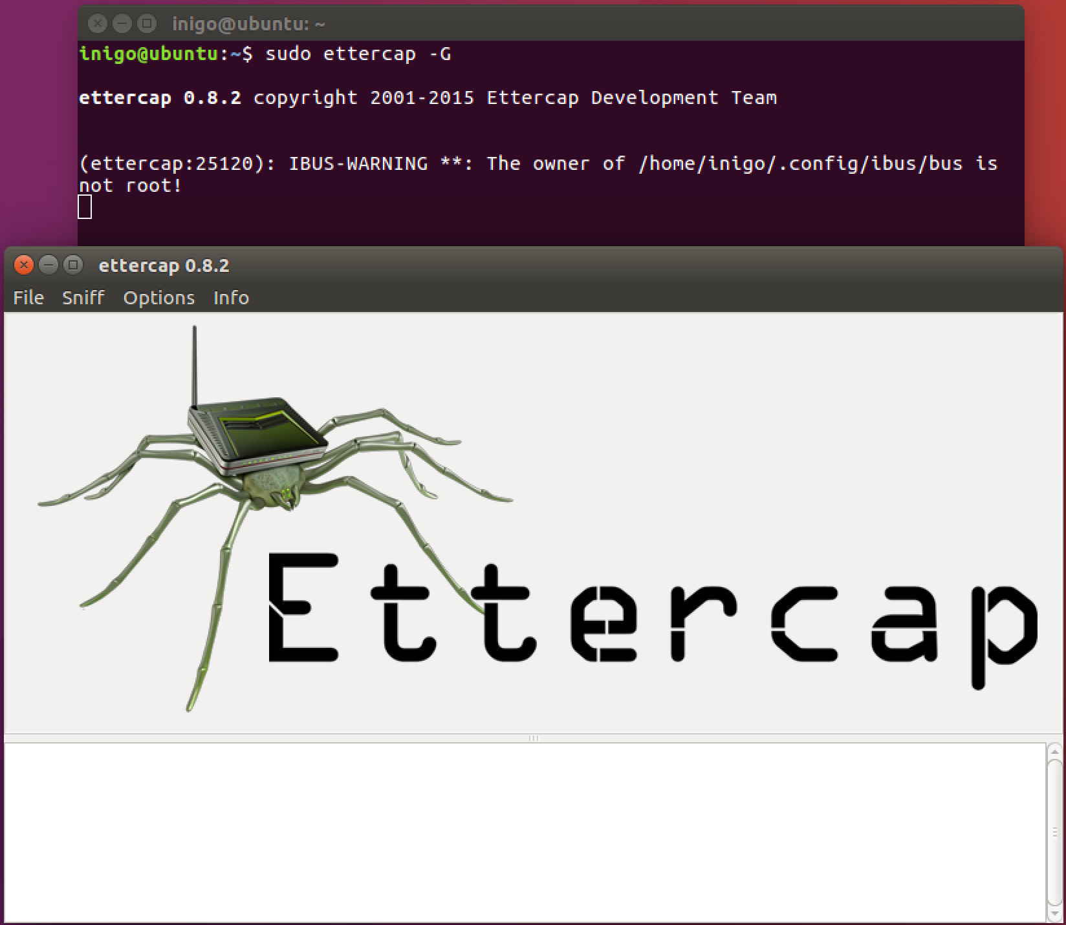

**44**-Ejecución de Ettercap. Fuente: propia

Por último instalaremos las diferentes herramientas enfocadas al mail spoofing, Sees y email spoof master.

Necesitaremos instalar primero Postfix[18], un servidor de correo de código abierto necesario para el correcto funcionamiento de Sees y email spoof master.

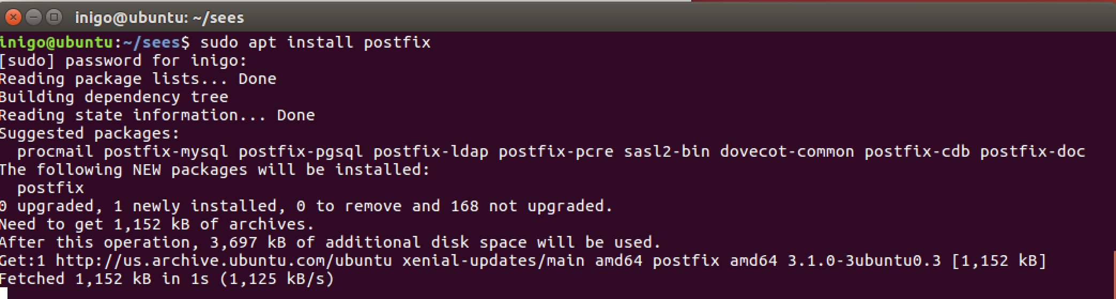Usaremos el comando : ***sudo apt install postfix***

**45**-Instalación de Postfix. Fuente: propia

**46**-Configuración instalación Postfix. Fuente: propia

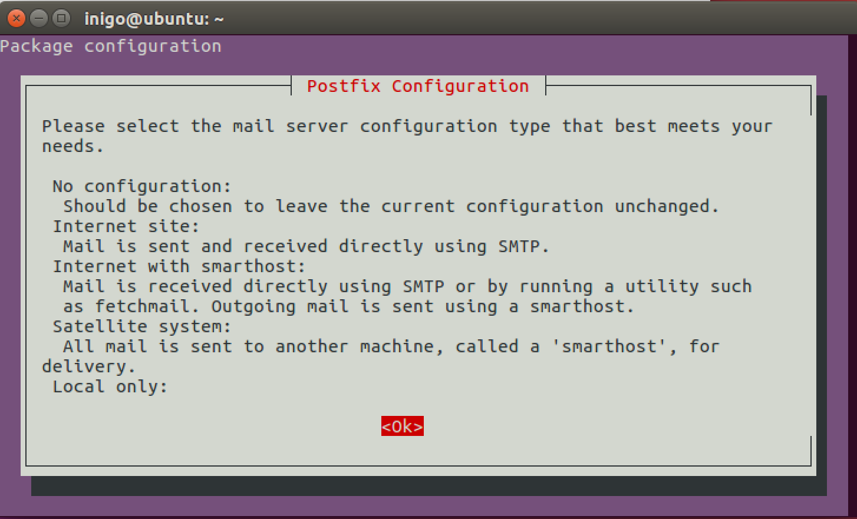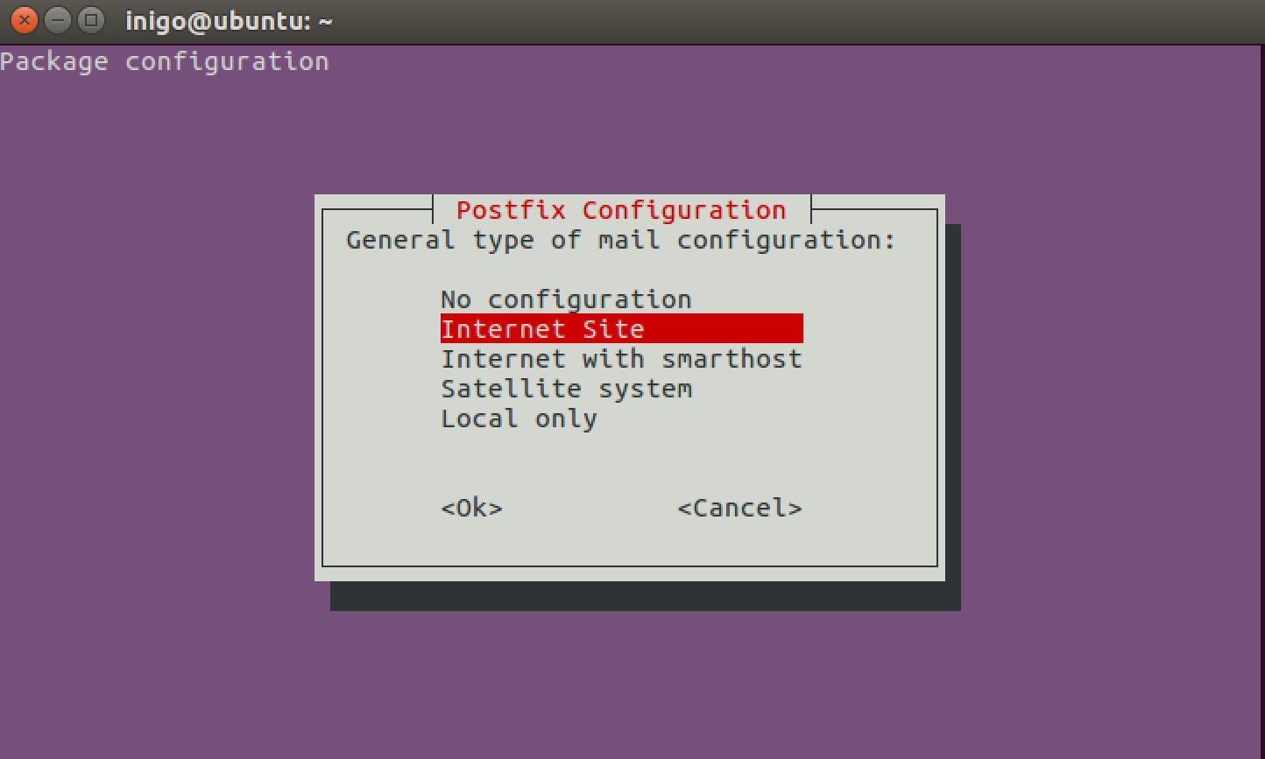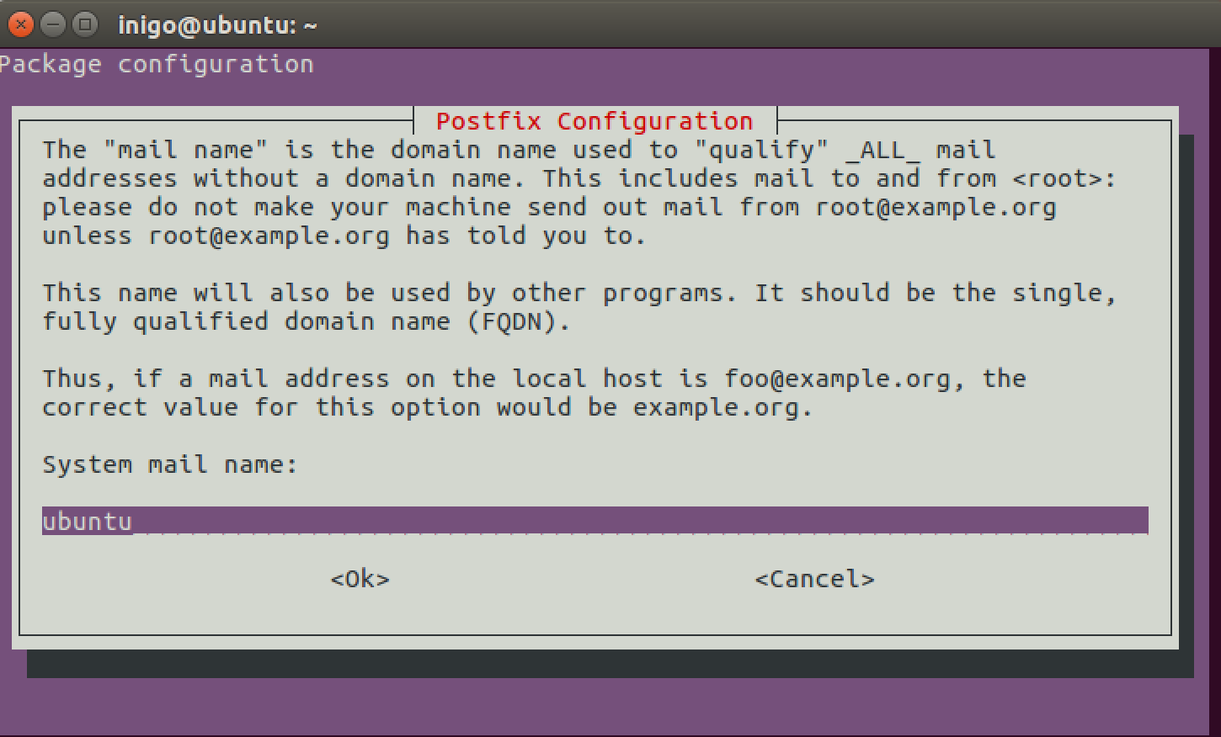

Una vez instalado procederemos a instalar Sees, para ello primero descargaremos el programa usando :

***git clone https://github.com/galkan/sees***

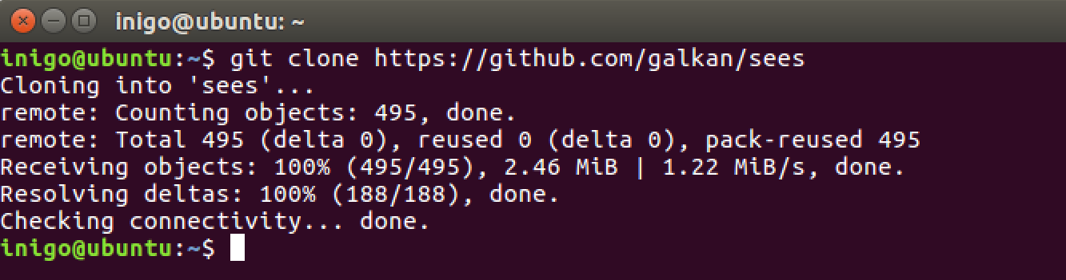

**47**-Descarga de Sees. Fuente: propia

Para poder usar la aplicación deberemos dar permisos al archivo “sees.py”, para ello primero accederemos a la carpeta descargada usando- ***cd sees*** -y daremos permisos usando el comando- ***chmod 777 sees.py***

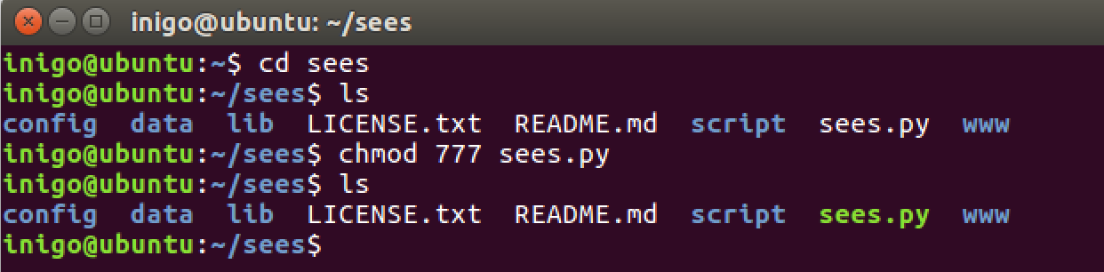

**48**-Dar permisos a sees.py. Fuente: propia

*Solo queda instalar* email spoof master.

Para ello usaremos el siguiente comando para clonar el repositorio:

***git clone https://github.com/MatiasTilerias/email-spoof***

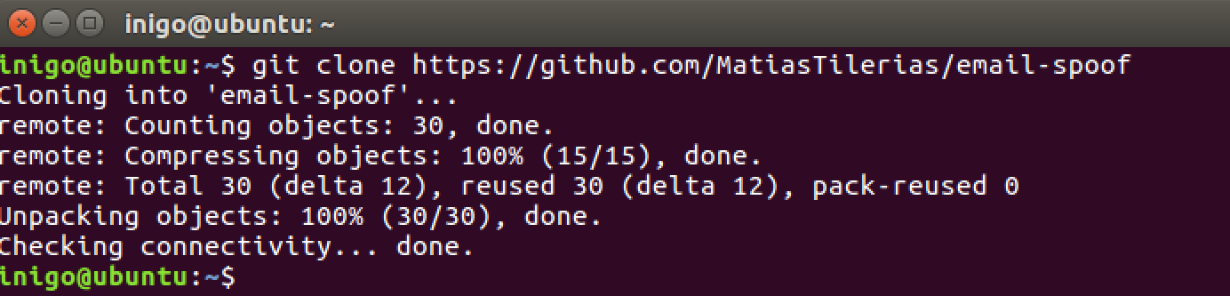

**49**-Descarga de email spoof master. Fuente: propia

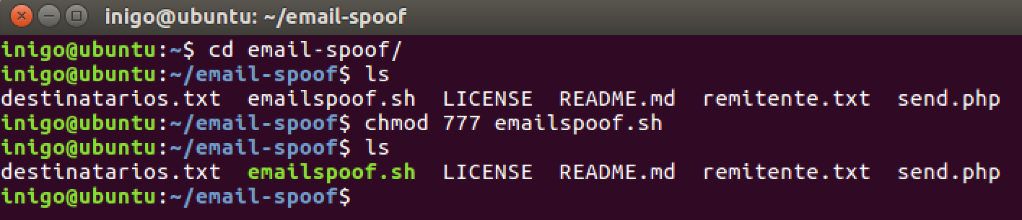

**50**-Dar permisos a emailspoof.sh. Fuente: propia

## PT2-Realización de ataques de spoofing

### IP SPOOFING

### IP spoofing con iptables

No es necesaria la utilización de ningún programa para realizar IP spoofing, ya que se puede realizar a través de un comando de iptables.

Iptables es una herramienta firewall perteneciente a los sistemas Linux que permite el filtrado de paquetes y la traducción de direcciones (NAT Network Address Translation).

Iptables permite definir reglas de manejo de paquetes a través de cadenas de comandos, en este caso se usará la siguiente cadena que tiene que cumplir el formato de iptables:

***sudo iptables -t nat -A POSTROUTING -j SNAT --to-source <IP_a_suplantar>***

***sudo iptables [tabla] [operación] -j [acción]***

Vamos a proceder a analizar el comando:

**sudo**: El comando va precedido de “sudo” ya que iptables necesita ser ejecutado como superusuario “root”.

**Iptables*:*** Nombre de la herramienta que vamos a utilizar y que deseamos que ejecute el comando.

**-t nat**: Indica la tabla sobre la que queremos trabajar.

**-A**: Operación para agregar la regla al final de la tabla especificada.

**POSTROUTING**: Se aplica la regla a los paquetes salientes.

**-j**: Indica la acción a tomar.

**SNAT**: Permite modificar dirección y puerto de origen.

**--to-sourcer<IP_a_suplantar>**: cambia la dirección a la IP que se especifique.[19]

El resultado es el siguiente:

-Equipo Atacante: IP 192.168.0.168



**51**-IP spoofing.IP atacante.Fuente: propia

-Equipo a suplantar: IP 192.168.0.167



**52**-IP spoofing.IP suplantada. Fuente: propia

-Equipo víctima: IP 192.168.0.171



**53**-IP spoofing.IP víctima.Fuente: propia

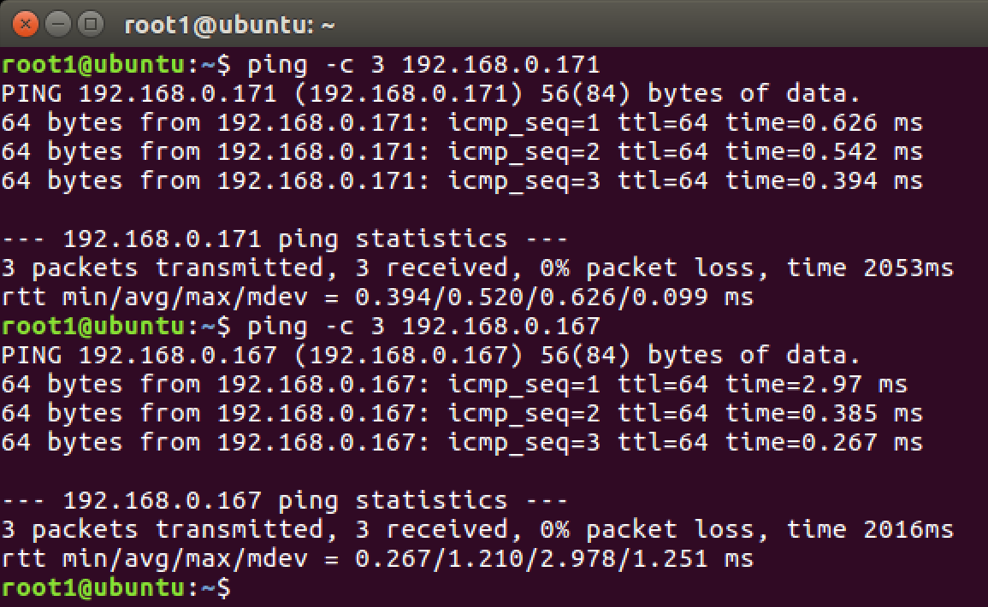Para confirmar que existe conexión entre los equipos enviaremos 3 paquetes a cada una de las IP:

**54**-Pings desde atacante.Fuente: propia

Para asegurar que el ataque se ejecuta correctamente en primer lugar lanzaremos el comando de iptables desde la máquina atacante, a continuación ejecutaremos Wireshark en los equipos restantes.



**55**-Ejecución IP spoofing iptables.Fuente: propia

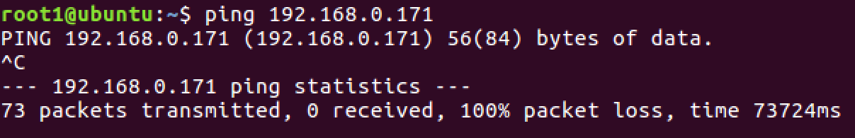A continuación haremos ping al equipo víctima de IP 192.168.0.171

**56**-Ping IP spoofing equipo víctima. Fuente: propia

Una vez realizado el ataque podremos ver su efecto a través de Wireshark:

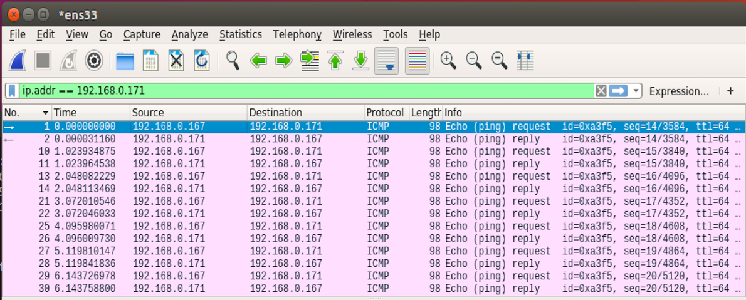

**57**-Ataque IP spoofing iptables wireshark. Fuente: propia

Para borrar la regla del iptable basta con seguir los siguientes comandos:

***sudo iptables -t nat -D POSTROUTING -j SNAT --to-source <IP_a_suplantar>***

Usaremos -D “delete” para borrar la regla, mientras que el resto de la información quedaría de la misma forma.

***sudo iptables -F***

Este comando realiza un “flush” con -F, una limpieza de las iptables.

### IP spoofing con hping3

Otro método para realizar un ataque de IP spoofing es a través de hping3.

El comando a usar consta del siguiente formato:

Sudo hping3 -a <IP_suplantar> -p 80 --flood <IP_atacada>[20][21]

Vamos a proceder a analizar el comando:

**sudo**: El comando va precedido de “sudo” ya que iptables necesita ser ejecutado como superusuario “root”.

**hping3**:Nombre de la herramienta que vamos a utilizar y que deseamos que ejecute el comando.

***-*a**: Especifica la dirección de origen.

**-p**: Especifica el puerto de destino.

**--flood**: Indica que envie los paquetes a la máxima velocidad y sin esperar respuesta.

El resultado es el siguiente, en primer lugar se lanza el ataque desde el equipo atacante:

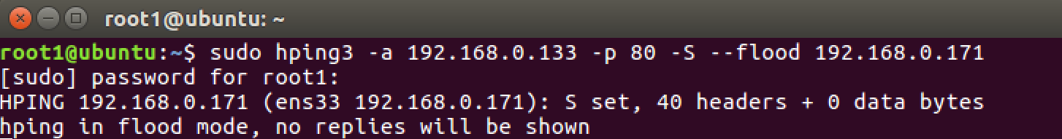

**58**-Ataque IP spoofing con hping3. Fuente: propia

A la vez de la ejecución del ataque podemos ver en el Wireshark de la víctima el resultado.

En este caso la IP falsa es 192.168.0.133 que se envía desde el equipo atacante de IP real 192.168.0.168 al equipo víctima de IP 192.168.0.171.

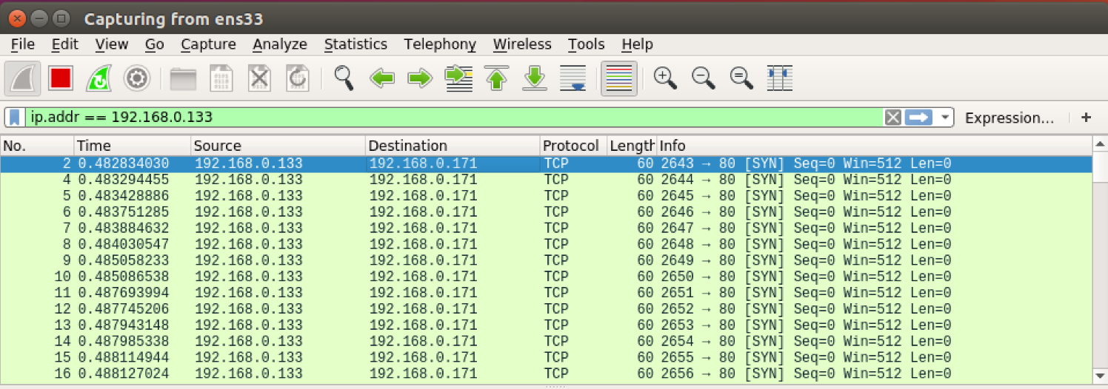

**59**-Ataque IP spoofing hping3 wireshark. Fuente: propia

### ARP SPOOFING

A continuación vamos a realizar el ataque de ARP spoofing, para ello utilizaremos dSniff cuya instalación ya hemos en la figura 35-Instalación dSniff del apartado 5.1-Creación del entorno de trabajo.

En primer lugar deberemos habilitar el enrutamiento en la máquina atacante, para ello deberemos cambiar el archivo ip_forward que contiene una variable booleana para conectar esta función (0-desactivada, 1-activada). Usaremos el siguiente comando para cambiar la variable:

***sudo su****: Para usar superusuario “root”.*

***echo 1 > /proc/sys/net/ipv4/ip_forward****: Para cambiar la variable a 1.*

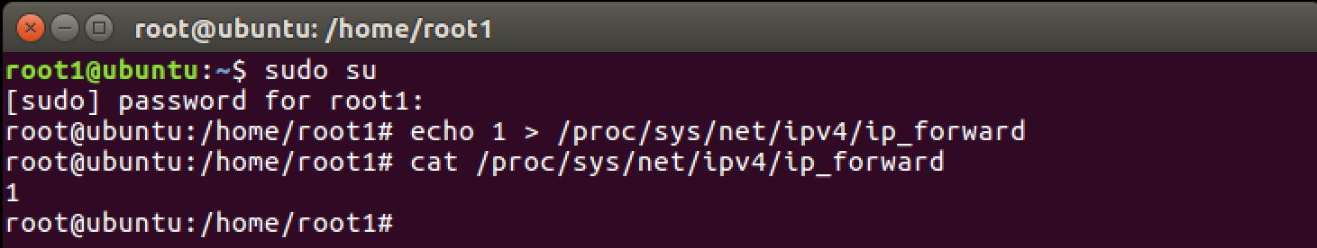***cat /proc/sys/net/ipv4/ip_forward****: Para ver el valor de la variable y asegurar su cambio.[22]*

**60**-Activar enrutamiento. Fuente: propia

Una vez hecho este cambio el equipo atacante podrá actuar como puerta de enlace en el ataque.

A continuación procederemos a usar dSniff, como ya comentamos dSniff es un conjunto de herramientas entre las que se encuentra Arpspoof, con Arpspoof deberemos lanzar un comando con el siguiente formato:

***sudo arpspoof -i <interfaz de red> -t <IP_víctima> <gateway o puerta de enlace>***

En el ejemplo de ataque vamos a proceder con los siguientes pasos:

-En primer lugar consultaremos las tablas ARP antes de realizar el ataque con el comando **arp**.

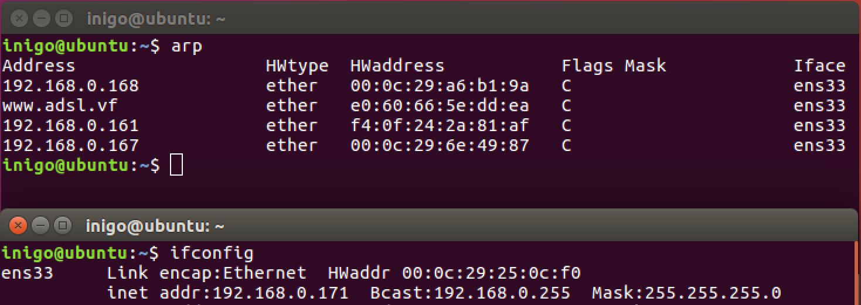

**61**-Tablas ARP sin atacar. Fuente: propia

-Se realizará el ataque ARP spoofing a la IP de la víctima 192.168.0.171. Se usará el siguiente comando conforme al formato dado:

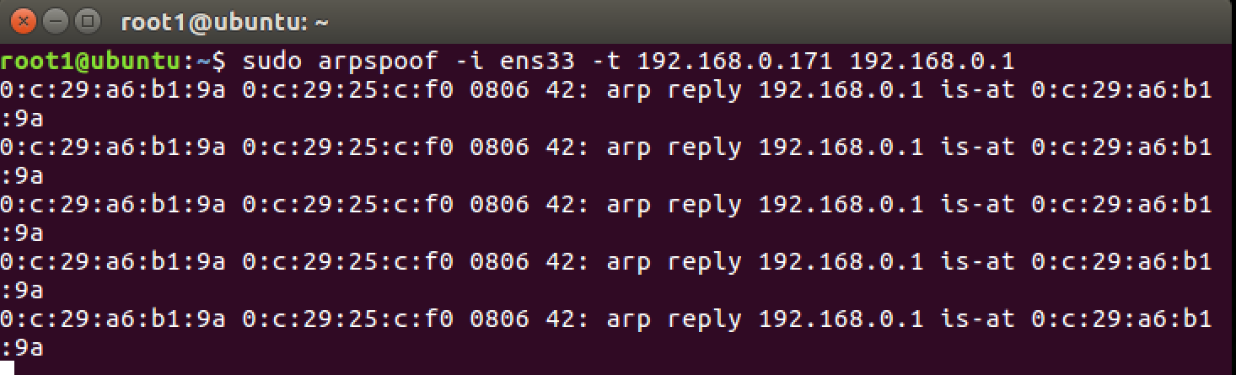***sudo arpspoof -i ens33 -t 192.168.0.171 192.168.0.1***

**62**-Ataque ARP spoofing con Arpspoof. Fuente: propia

-Se volverán a consultar las tablas para confirmar que el ataque ha tenido éxito.

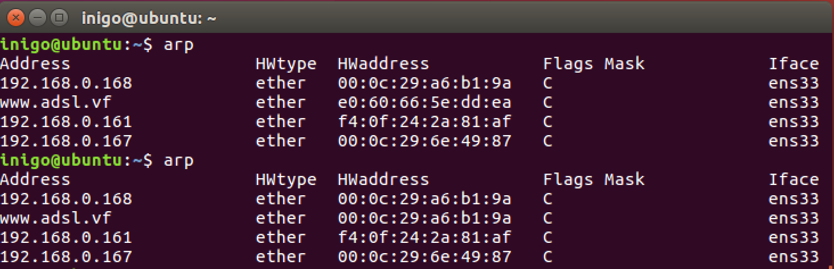

**63**-Tablas ARP atacadas. Fuente: propia

Como se puede apreciar el Gateway ha pasado a tener la MAC del atacante causando que a partir de ese momento los datos pasen por esa puerta de enlace suplantada.

### DNS SPOOFING

Para realizar el ataque DNS spoofing en primer lugar vamos a crear una web y vamos a guardarla en nuestro servidor Apache.

******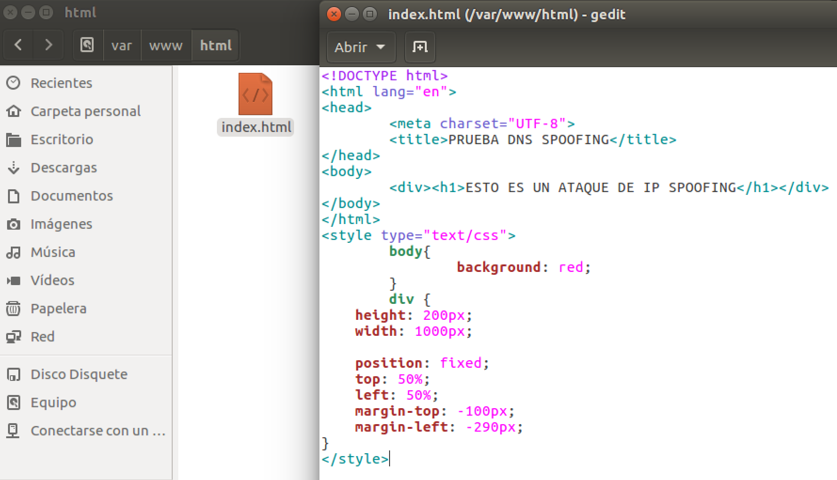

**64**-Web de suplantación DNS spoofing. Fuente: propia

A continuación localizaremos con el comando ***locate*** la localización de etter.dns, archivo de configuración de Ettercap y lo editaremos con el programa propio de edición de Ubuntu, gedit.

Para ello usaremos el comando:

***sudo gedit <localización devuelta por locate>***

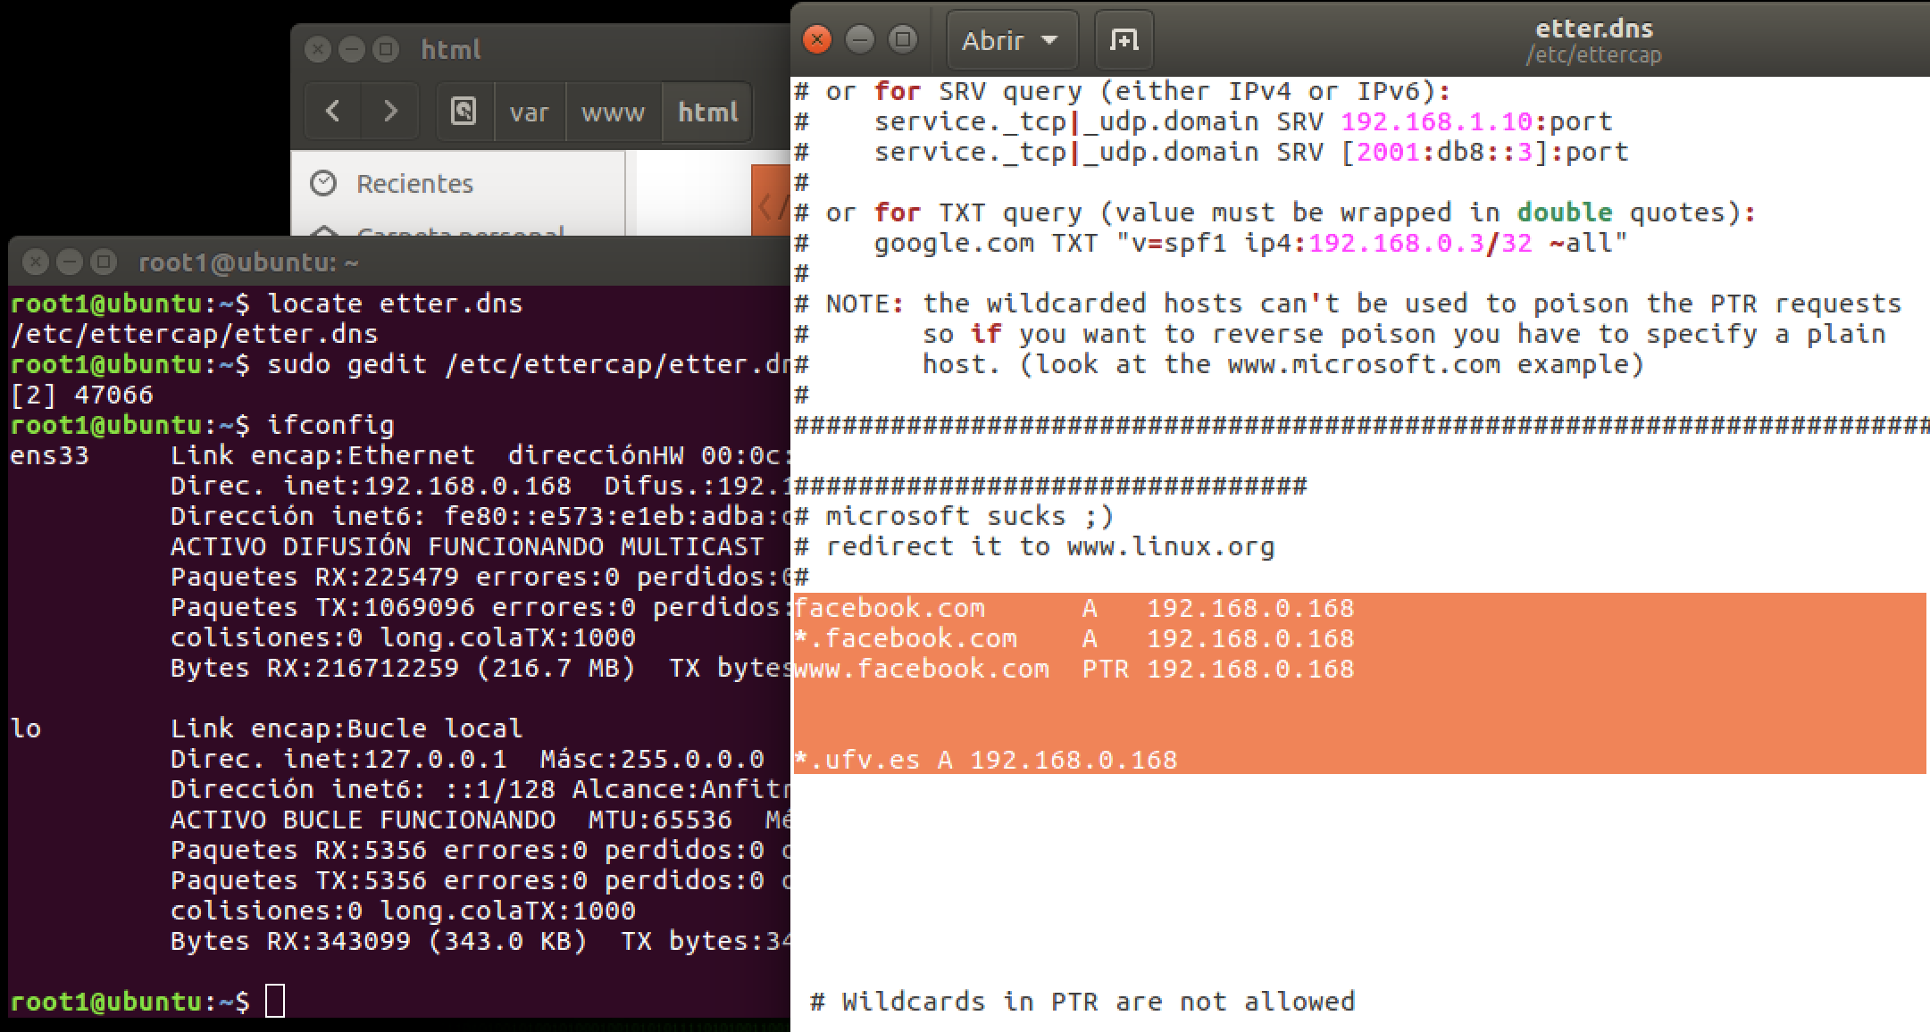

**65**-Dominios a suplantar en archivo etter.dns. Fuente: propia

Como se puede ver se han añadido algunos dominios junto a la IP del atacante que hará de servidor.

A continuación se lanzará el ataque, en este ataque usaremos Ettercap a través de línea de comandos en terminal. El comando será el siguiente:

***sudo ettercap -i ens33 -T -q -P dns_spoof -M arp:remote /// ///***

Vamos a proceder a analizar el comando:

**sudo**: El comando va precedido de “sudo” ya que ettercap necesita ser ejecutado como superusuario “root”.

**ettercap**: Aplicación que nos disponemos a usar y que ejecutará el comando.

**-i**: Permite especificar la interfaz de red.

**-T**: Especifica que el comando se está realizando a través de texto sin interfaz gráfica.

**-q**: Modo “quiet”, modo silencioso. Se puede usar solo en consola. No imprime paquetes.

**-P**: Indica la carga y ejecución de un plugin de Ettercap, en este caso dns_spoof.

**-M arp:remote**: Esta opción activará un ataque MITM (man in the middle) con envenenamiento ARP.

Las barras invertidas suplen al Gateway y la víctima en caso de que se quieran especificar se indicarían las IP.[23][24]

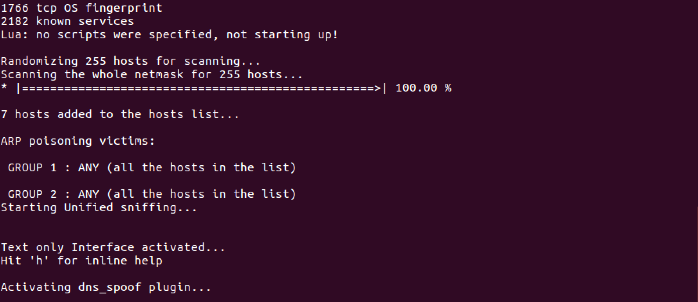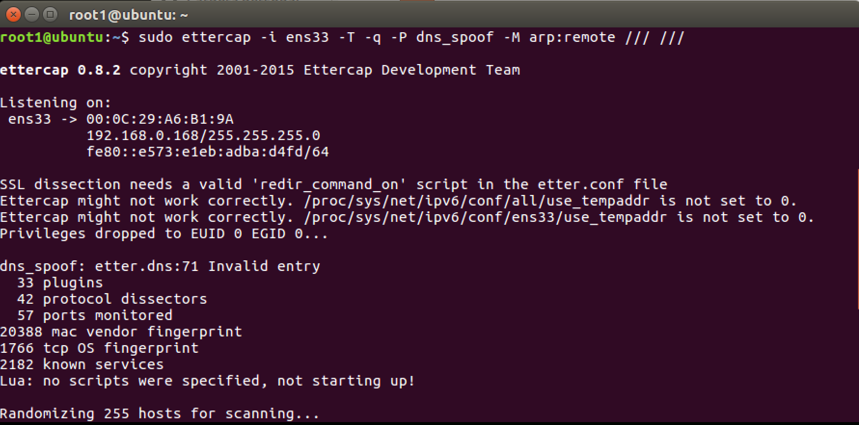

**66**-Ataque DNS spoofing con Ettercap. Fuente: propia

Una vez se ha ejecutado el ataque los dominios especificados habrán sido envenenados redireccionando el tráfico al equipo enemigo y por tanto mostrando la web creada en el primer paso a través del servidor web Apache.

Dado que se han especificado los dominios de la ufv y de Facebook, el resultado es el siguiente:

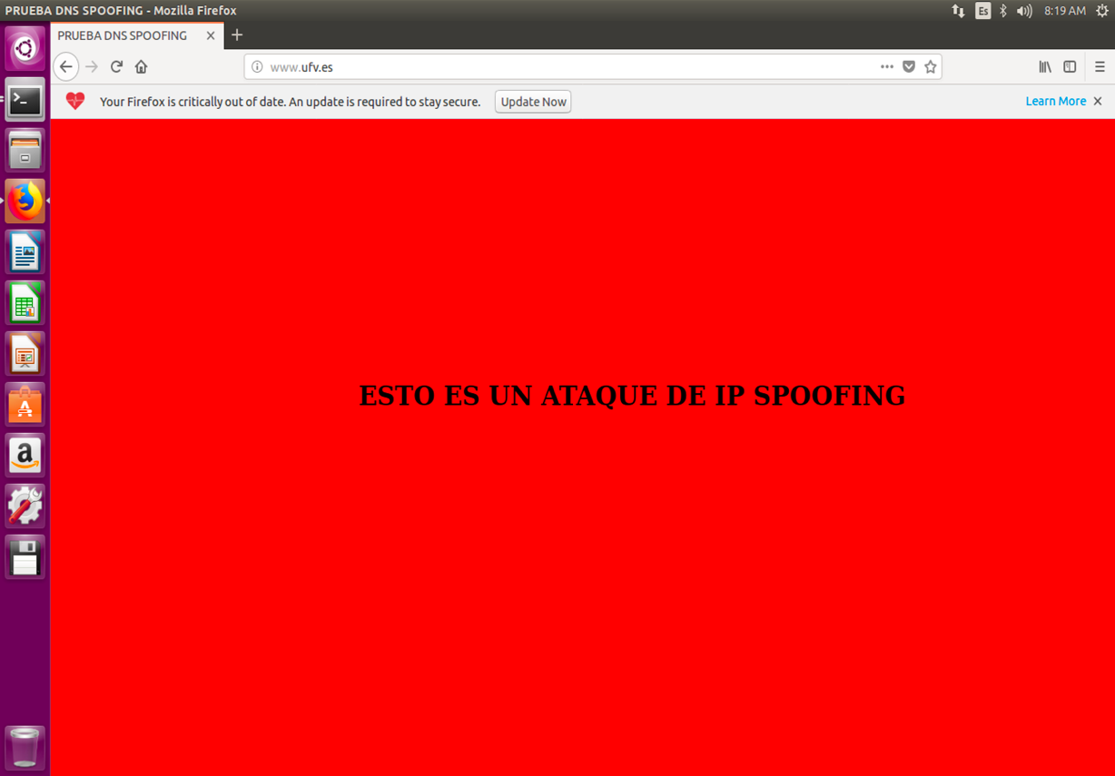

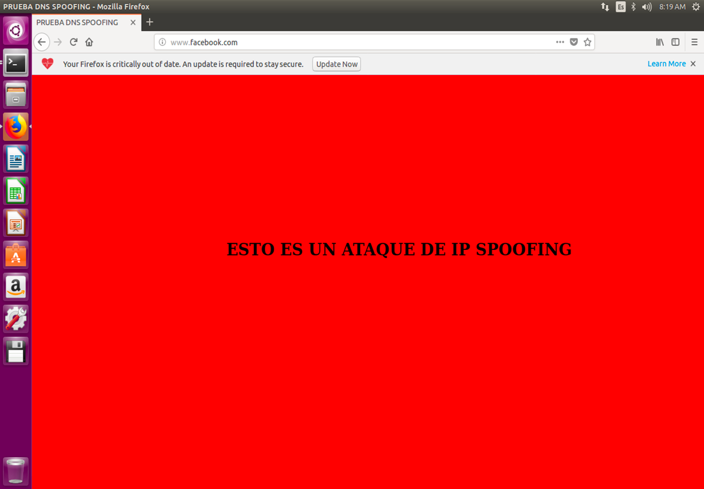

**67**-Dominios envenenados por DNS spoofing. Fuente: propia

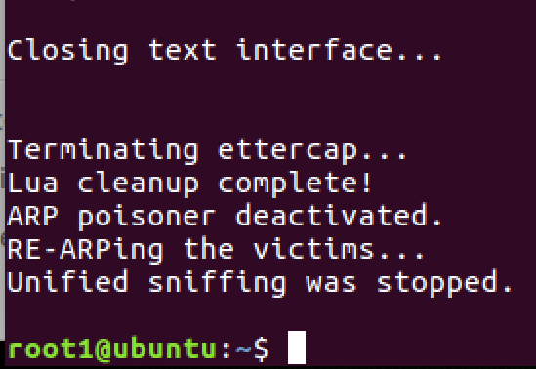Para detener el ataque basta con pulsar la letra “q” dentro de la terminal que está ejecutando el ataque.

**68**-Cierre de ataque DNS spoofing. Fuente: propia

### WEB SPOOFING

Utilizando los conocimientos adquiridos sobre ARP y DNS spoofing podemos aplicarlos para realizar un ataque de Web spoofing. Para ello necesitaremos la aplicación setoolkit en primer lugar, ya que nos ayudará a hacer una copia de un dominio, en este caso vamos a realizar un web spoofing sobre Facebook consiguiendo los credenciales de un usuario.

Usaremos el comando: **sudo** **setoolkit** para acceder a la aplicación.

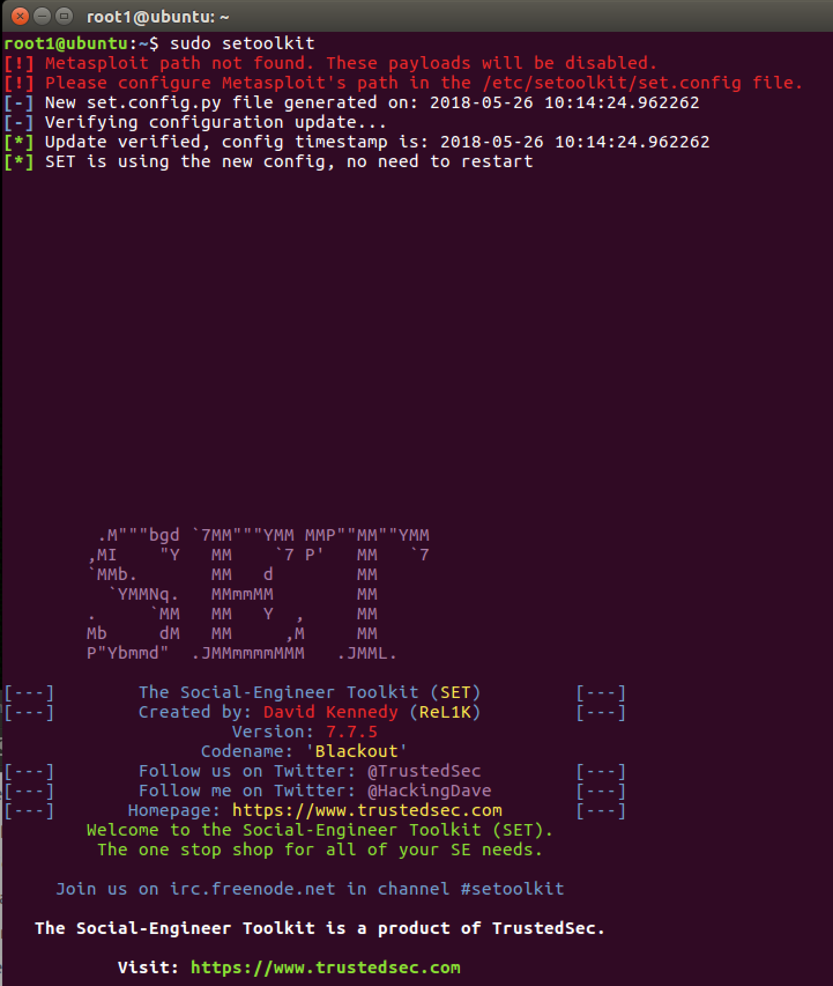

**69**-Herramienta setoolkit. Fuente: propia

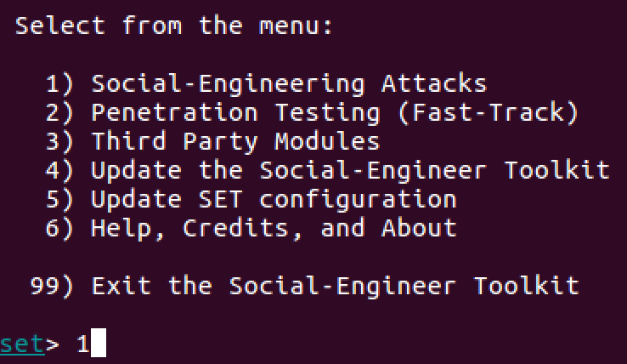

**70**-Menú de la herramienta setoolkit. Fuente: propia

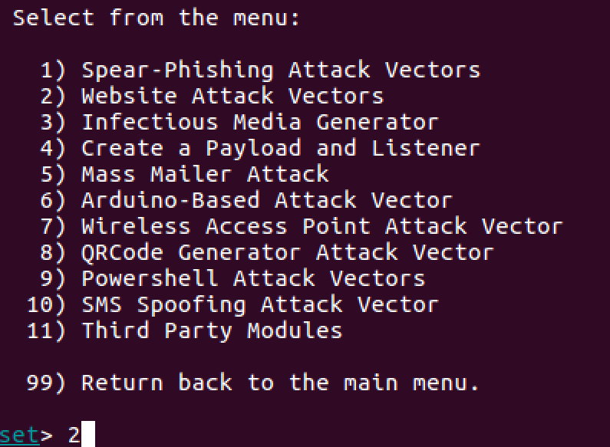Una vez cargada la aplicación aparecerá un menú con varias opciones, en este caso nos interesa la opción 1. Tras indicarla aparecerá un nuevo menú en el que deberemos especificar que queremos atacar un sitio web, es decir, la opción 2.

**71**-Menú setoolkit ataque web. Fuente: propia

Una vez seleccionado el ataque a web aparecerá una ayuda sobre los diferentes posibles ataques, entre los que está el ataque cosechador de credenciales, opción 3.

Una vez seleccionado el ataque nos dará a escoger entre 3 posibilidades:

-Lanzar un modelo web generado por el propio programa.

-Clonar un sitio web.

-Importar tu propio sitio web.

En este caso queremos clonar Facebook por lo que elegiremos la segunda opción

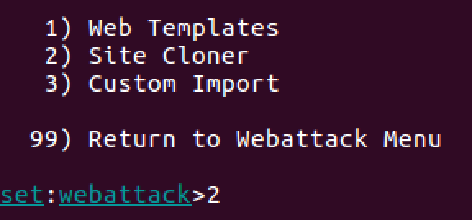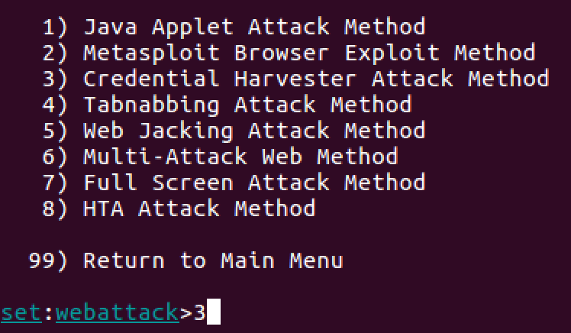

**72**-Menú setoolkit ataque de credenciales. Fuente: propia

**73**-Menú setoolkit clonar web. Fuente: propia

.

Una vez seleccionada nos pedirá la IP del atacante:



**74**-IP atacante setoolkit. Fuente: propia

Y la web a clonar:

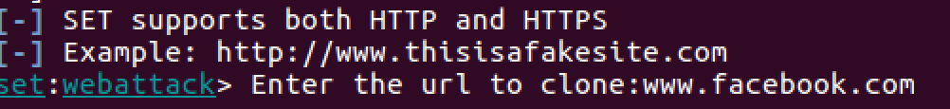

**75**-Web a clonar con setoolkit. Fuente: propia

A continuación nos pedirá desconectar el servidor Apache para desocupar el puerto 80:

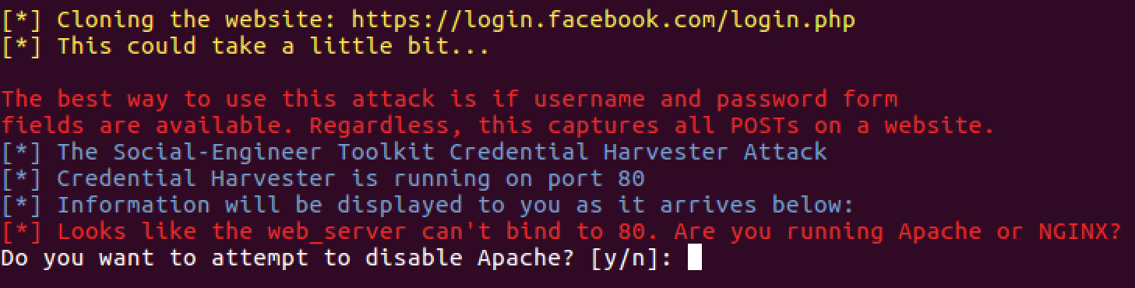

**76**-Desconexión del servidor web setoolkit. Fuente: propia

Tras aceptar la desconexión de nuestro servidor Apache setoolkit estará dispuesto para realizar el ataque[10], pero necesitamos realizar un ataque DNS spoofing para lanzar la web falsa, para ello usaremos Ettercap, en este caso en su versión gráfica.

Para lanzar Ettercap gráfico usaremos el comando: ***sudo ettercap -G***

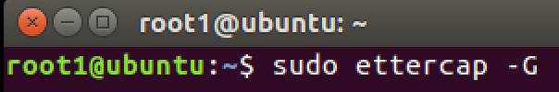

**77**-Ejecución interfaz gráfica de Ettercap. Fuente: propia

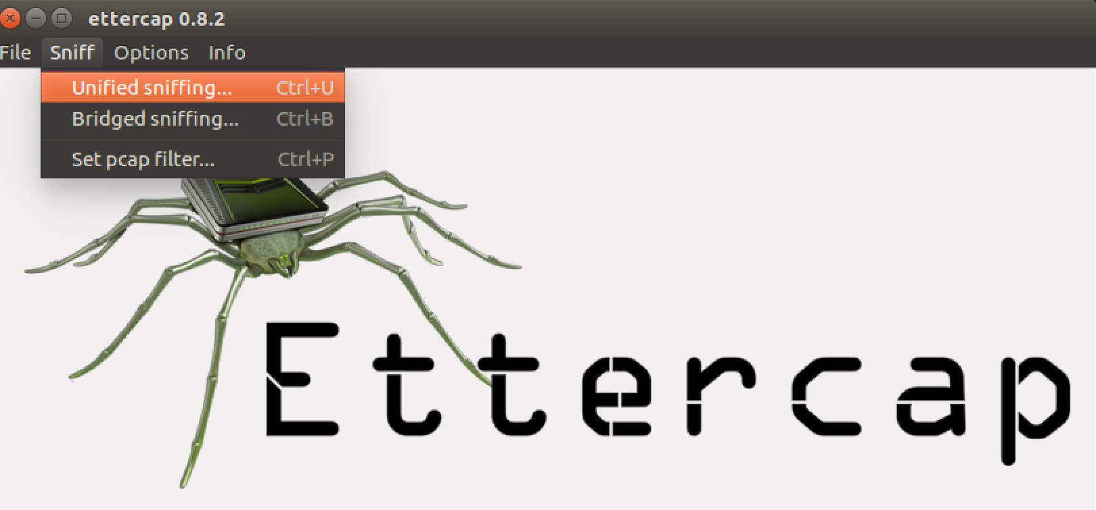Tendremos que usar la herramienta de sniffer para detectar los diferentes hosts conectados a la red. Para ello deberemos especificar la interfaz de red, en este caso ens33. 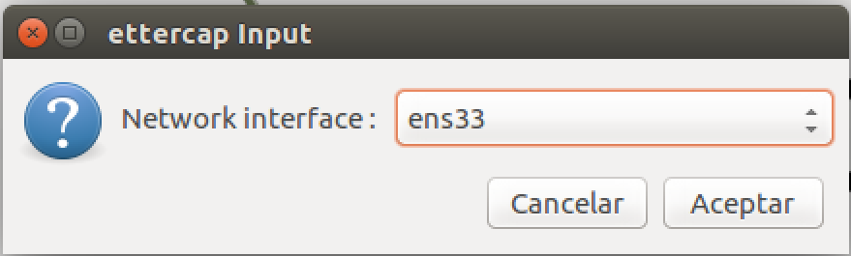

**78**-Sniffer de equipos en interfaz de red. Fuente: propia

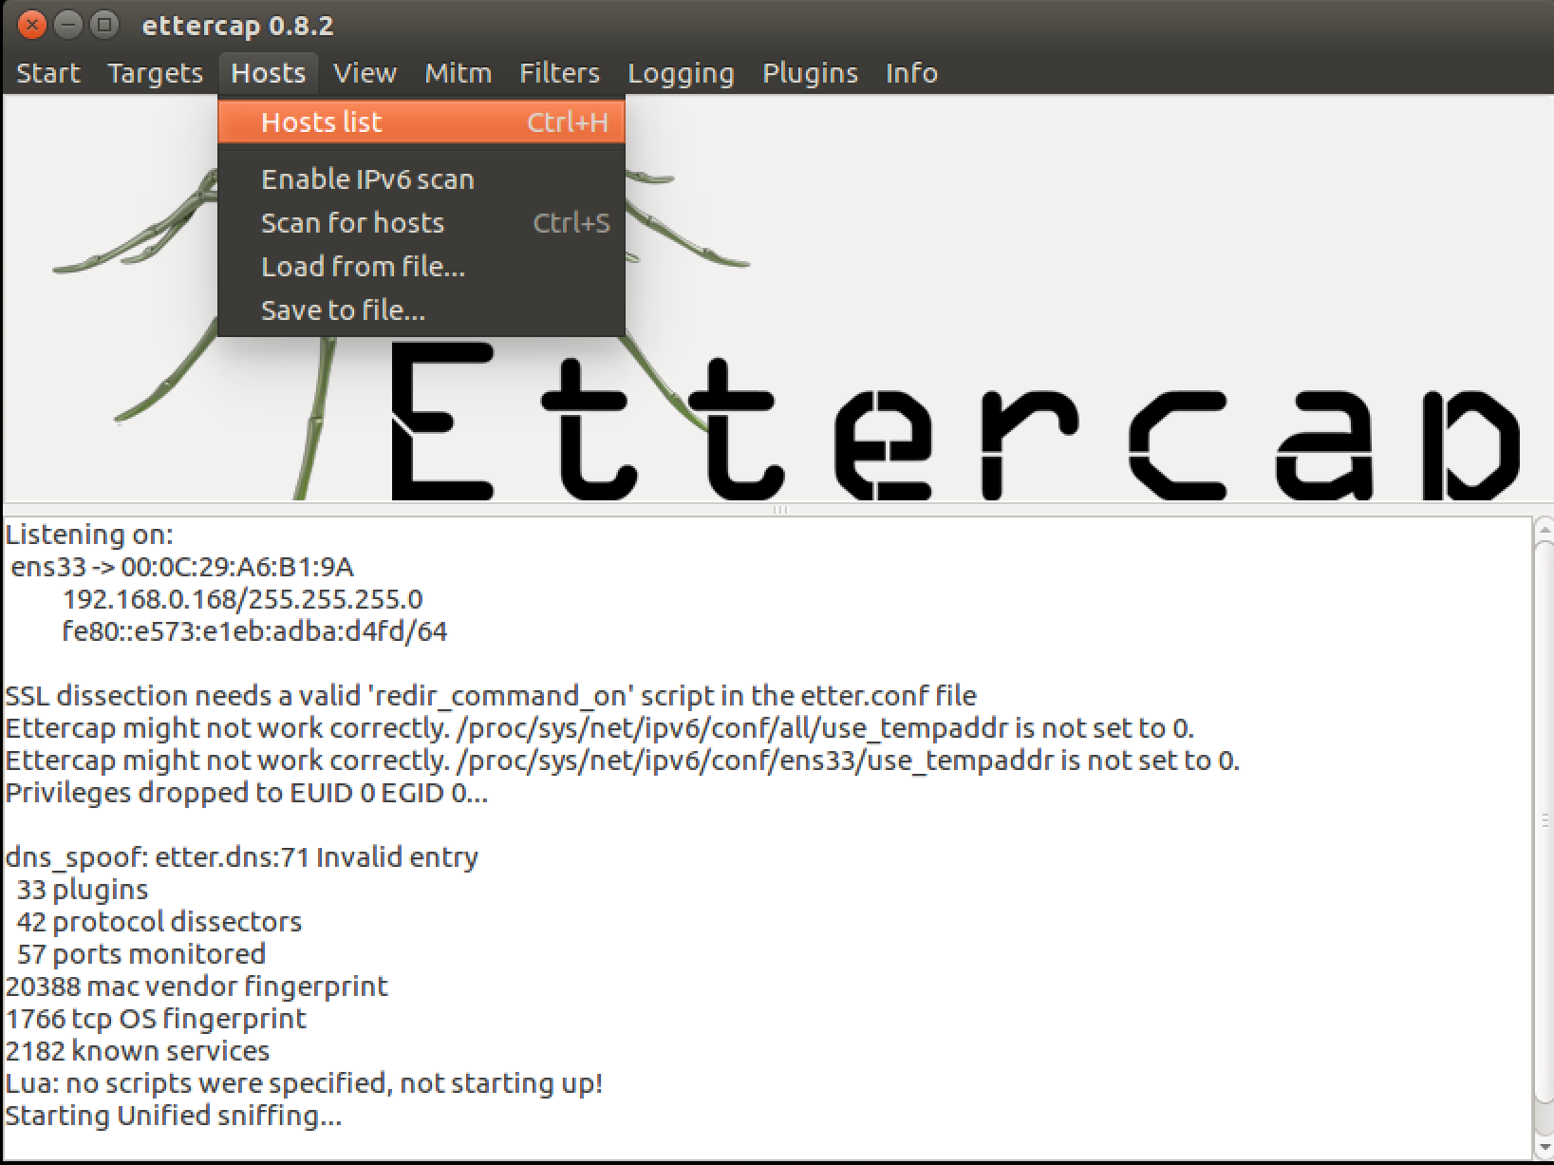Una vez activado el sniffer en la interfaz de red pulsaremos sobre “Hosts” list para ver los hosts.

**79**-Listado de hosts Ettercap. Fuente: propia

En caso de no aparecer el host deseado deberemos ejecutar un escaneo de hosts pulsando “Scan for hosts”.

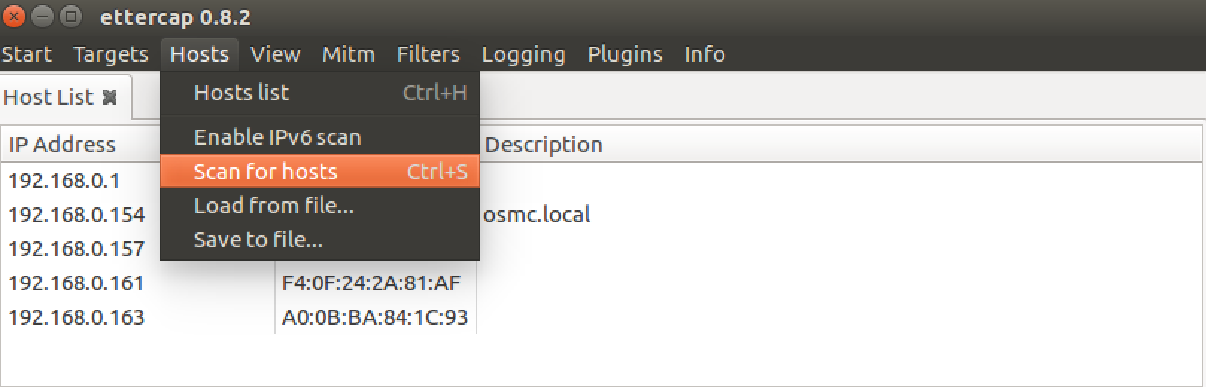

**80**-Escaneo de hosts Ettercap. Fuente: propia

Seleccionaremos la IP de la víctima como objetivo 1 y la IP del Gateway como objetivo 2.

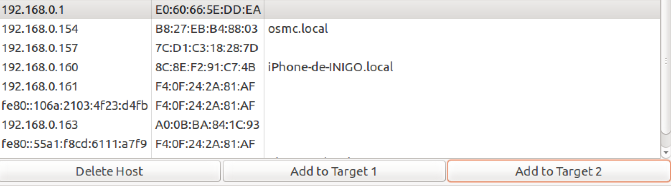

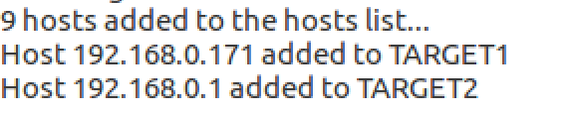

**81**-Objetivos Ettercap víctima y gateway.Fuente: propia

A continuación deberemos activar el plugin dns_spoof, para ello pulsaremos en la opción “plugins” del menú y seleccionaremos el plugin en el listado.

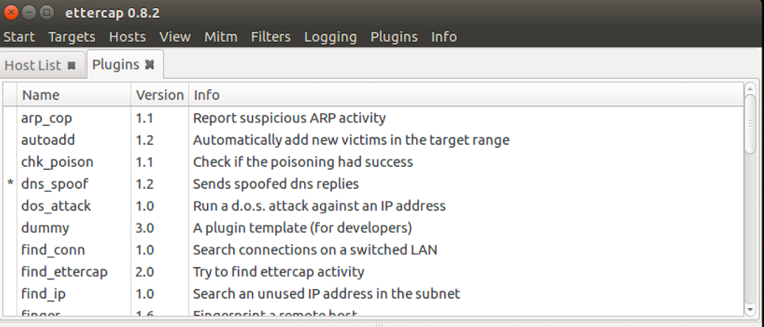

**82**-Plugin dns_spoof Ettercap. Fuente: propia

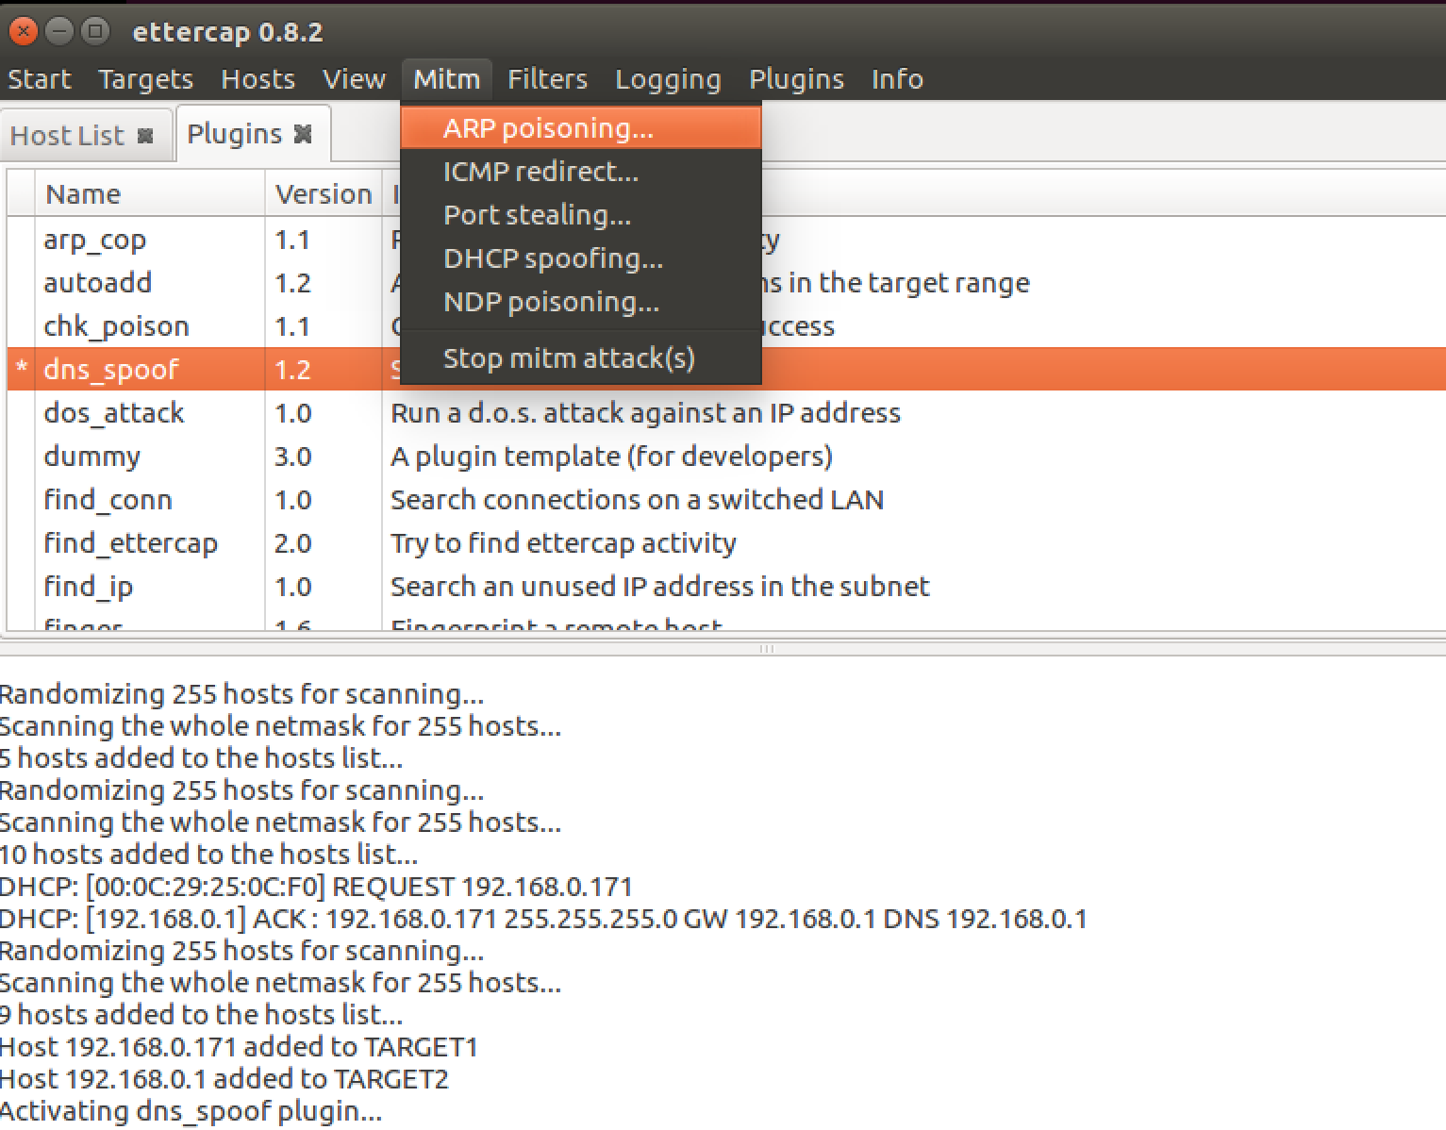Por último deberemos acceder a la opción de ataque MITM del menú y realizar un envenenamiento ARP.

**83**-ARP envenenamiento por Ettercap. Fuente: propia

Tras acceder al envenenamiento ARP deberemos seleccionar “Sniff remote connections” para que el sniffer analice todas las conexiones.[25]

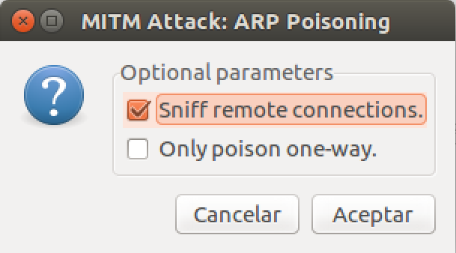

**84**-Sniffer ARP envenenamiento Ettercap. Fuente: propia

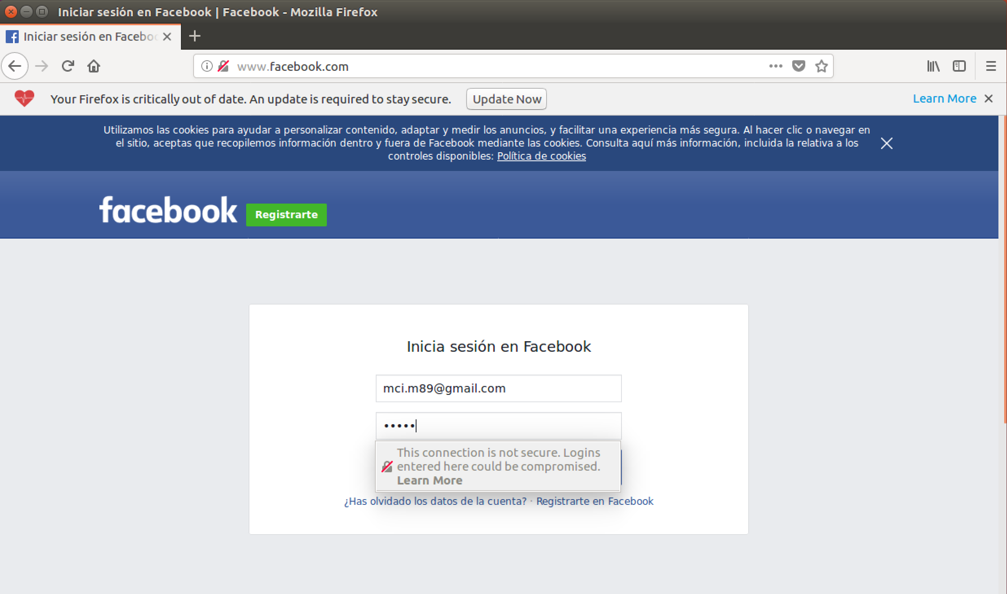Al acceder a Facebook desde el equipo víctima aparecerá la página Facebook clonada, en caso de insertar los credenciales el ataque de Setoolkit actuará copiándolos.

**85**-Clon de Facebook creado por Setoolkit. Fuente: propia

Como podemos ver Setoolkit ha conseguido los credenciales tanto email como password.

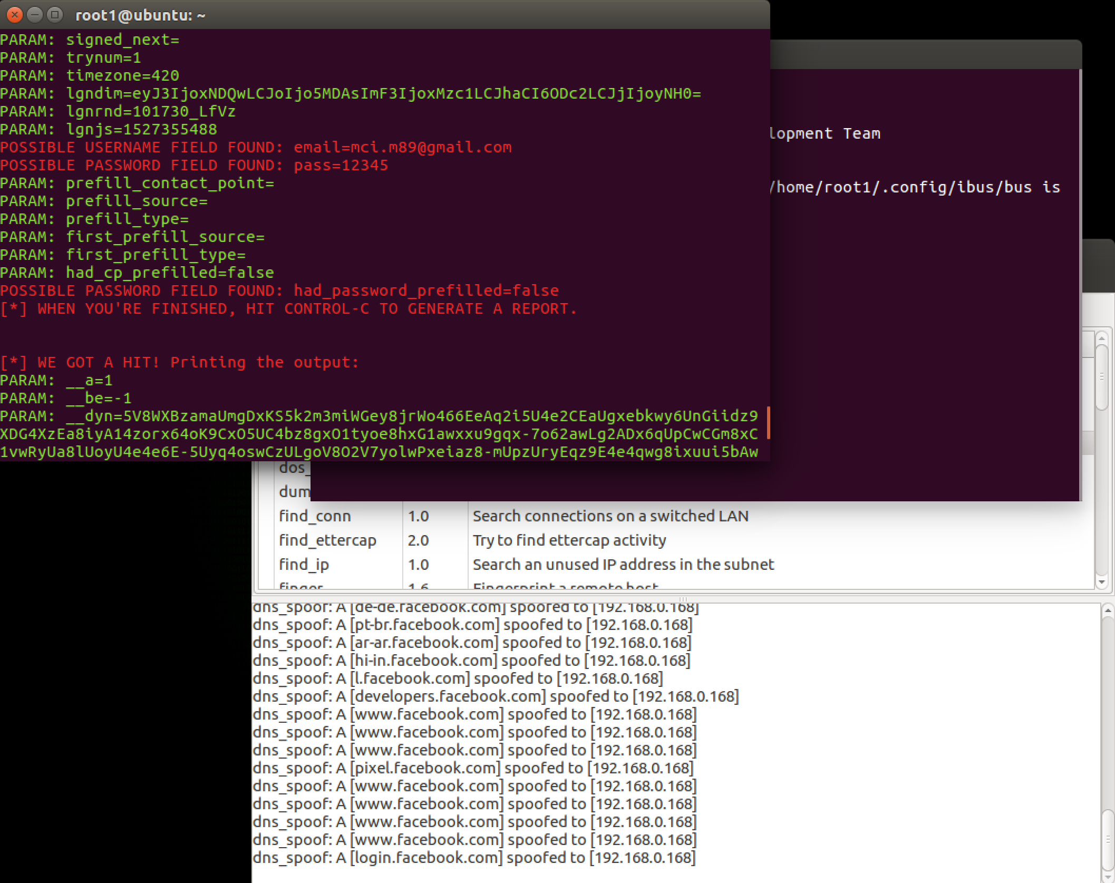

**86**-Credenciales de Facebook por Setoolkit. Fuente: propia

### EMAIL SPOOFING

Para realizar el último tipo de spoofing vamos a utilizar 3 herramientas, la última de ellas online.

### Email spoofing usando Sees

En primer lugar deberemos ir a la localización de la descarga de Sees y modificar los siguientes archivos:

* Carpeta **config**, archivo **mail.user**. Se deberá agregar los datos siguiendo el siguiente formato: <correo_a_suplantar>:<título>:<asunto>:<correo_objetivo>

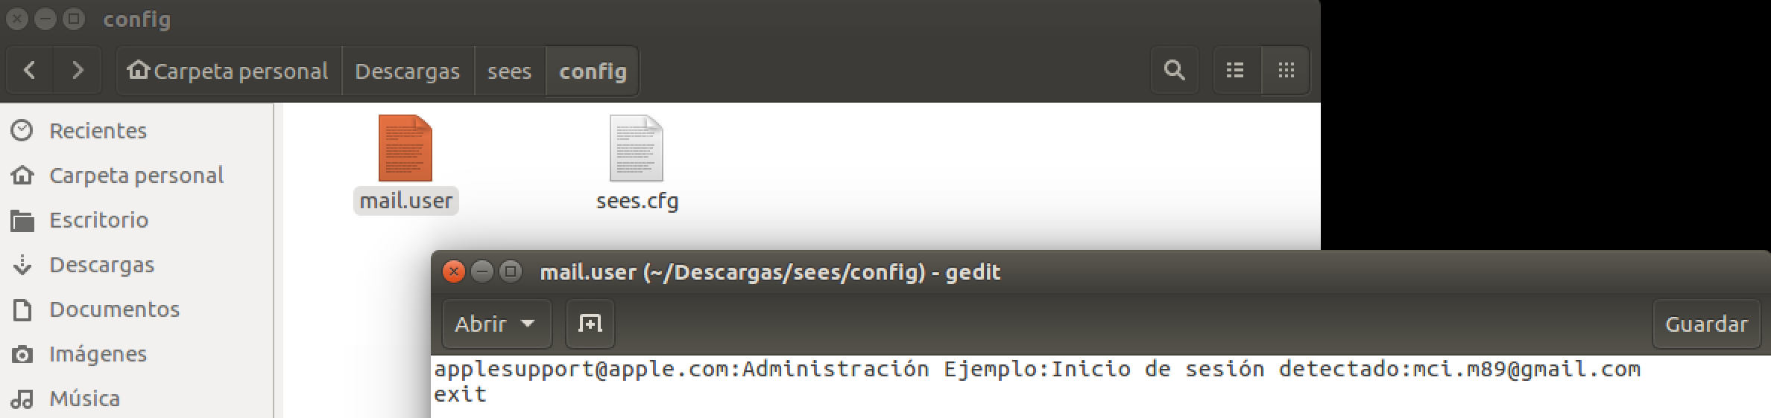Se debe cerrar poniendo **exit** al finalizar de fichero, quedando de la siguiente forma:

**87**-Sees archivo mail.user. Fuente: propia

* Carpeta **data**,podemos ver que en esta carpeta existen varios archivos. Encontramos un archivo de tipo texto llamado **attach.text**, un archivo de texto que se interpretará posteriormente como html llamado **html.text**, dos archivso de ejemplo llamados **sample.docx** y **sample.pdf**. Estos últimos los usaremos como ejemplo para adjuntar archivos.

**Email spoofing usando Sees sin archivos adjuntos[12]**

Se deberá crear el mensaje en el archivo html.text, pudiendo poner contenido html para editarlo. En este caso colocaremos un enlace a la web de la universidad.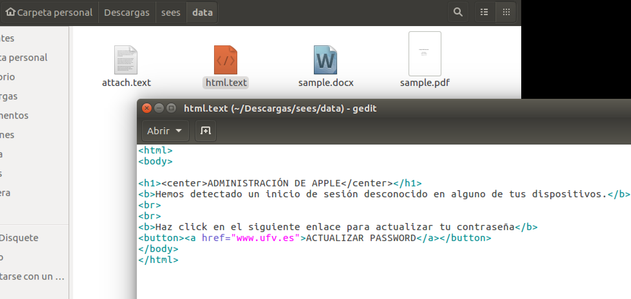

**88**-Sees archivo html.text editado. Fuente: propia

Una vez editado el archivo se procederá a realizar el ataque de email spoofing.

Para ello desde terminal deberemos diriginos con el comando **cd** a la localización de Sees.

Una vez en la localización usaremos el siguiente comando:

./sees.py --text --config_file config/sees.cfg --mail_user config/mail.user --html_file data/html.text -v

Vamos a proceder a analizar el comando:

**./sees.py**: Se lanza el programa que ejecutará el comando.

**--text**: Se indica que en este caso no tendrá archivos adjuntos.

**--config_file config/sees.cfg**: Se indica el archivo de configuración de Sees.

**--mail_user config/mail.user**: Se indica el archivo que hemos modificado y que contiene los datos del correo.

**--html_file data/html.text**: Se adjunta el contenido del mensaje a enviar.

**-v**: Se indica que se muestren los correos suplantado y víctima antes de enviar.



**89**-Comando Sees email sin archivos adjuntos. Fuente: propia

Se indica en el mensaje que no se debe usar Sees con propósitos ilegales, en caso de estar de acuerdo deberemos pulsar “y”.

Aparecerá **…SEES…** como confirmación de envío.

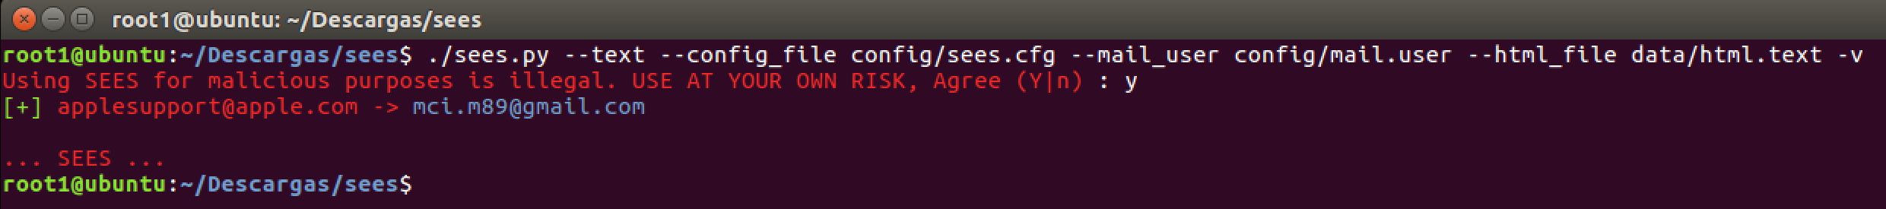

**90**-Email spoofing con Sees completado. Fuente: propia



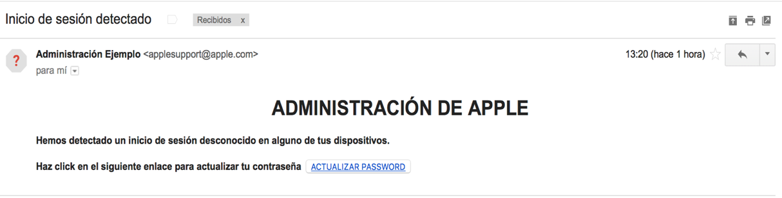

**91**-Email falso a través de Sees. Fuente: propia

**Email spoofing usando Sees con archivos adjuntos[12]**

En caso de querer enviar archivos adjuntos se deberá añadir el texto del mensaje en el archivo **attach.text**.

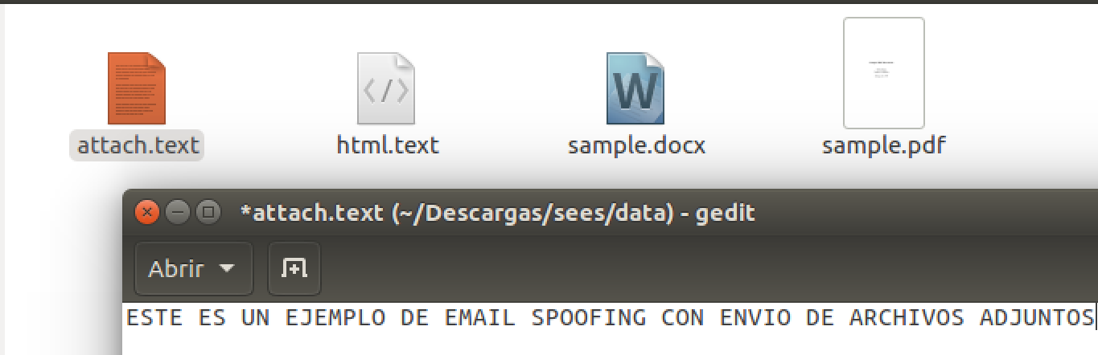

**92**-Sees archivo attach.text. Fuente: propia

El comando a usar en este caso será el siguiente:

./sees.py --attach data/simple.pdf data/simple.docx --config_file config/sees.cfg --mail_user config/mail.user --html_file data/attach.text -v

Como podemos ver se añade el siguiente campo:

**--attach data/simple.pdf data/simple.docx**: Para adjuntar archivos.

Y se usa **attach.text** como mensaje de texto.

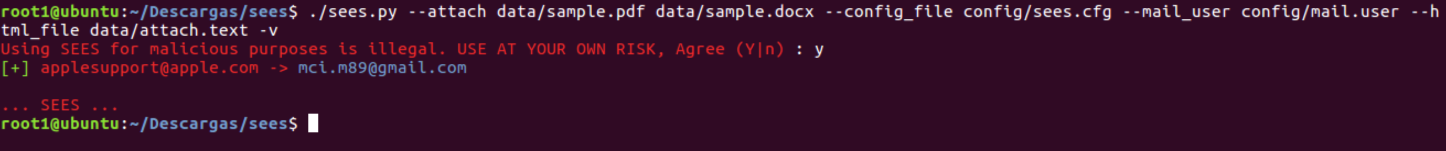

**93**-Email spoofing y archivos adjuntos con Sees completado. Fuente: propia

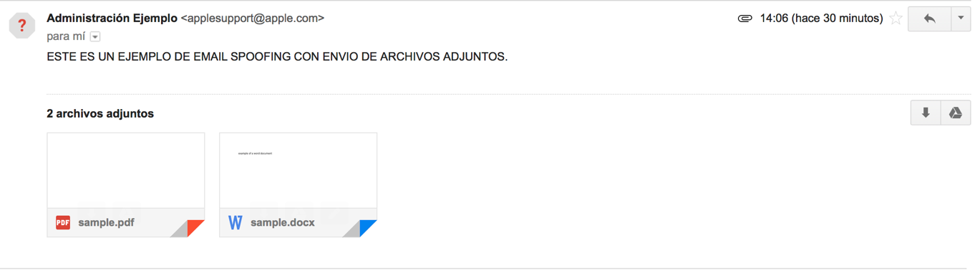

**94**-Email falso con archivos adjuntos a través de Sees. Fuente: propia

### Email spoofing usando Email Spoof Master

En el caso de Email Spoof Master se realizará todo desde consola sin necesidad de configurar ningún archivo.

Para ello deberemos usar el comando **cd** para ir a la localización de Email Spoof Master desde la terminal. Una vez en la localización usaremos el comando **./emailspoof.sh** para ejecutar la aplicación.

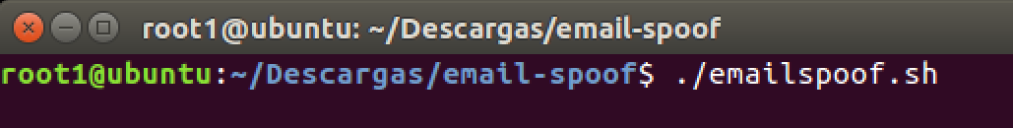

**95**-Ejecución de Email Spoof Master. Fuente: propia

Una vez se haya ejecutado aparecerá un menú en el que deberemos seleccionar la suplantación de email.

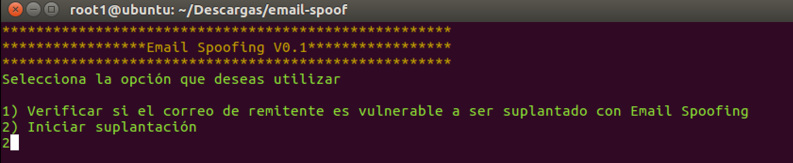

**96**-Iniciar suplantación email con Email Spoof Master. Fuente: propia

A continuación se podrá especificar si se desea mandar un correo o más de uno. En este ejemplo mandaremos un único correo.

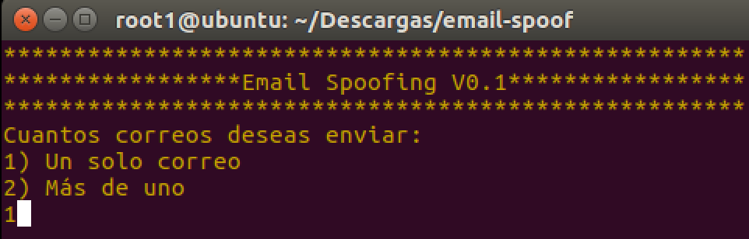

**97**-Envío de un único email con Email Spoof Master. Fuente: propia

Para finalizar la aplicación pedirá los datos de remitente, o correo a suplantar, receptor o víctima, asunto del email y mensaje. Tras insertar la información nos pedirá confirmar el envío.

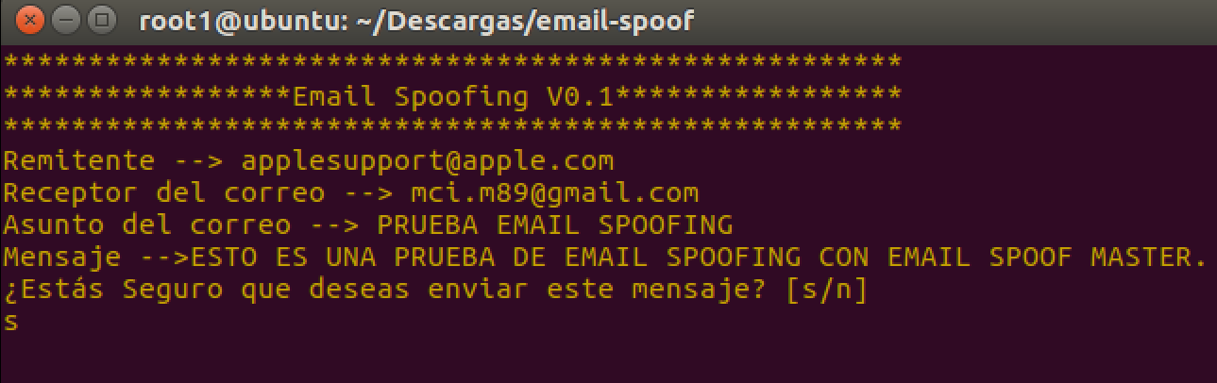

**98**-Email spoofing con Email Spoof Master. Fuente: propia

En caso de enviarse correctamente aparecerá una notificación y se cerrará la aplicación.



**99**-Email suplantado enviado con Email Spoof Master. Fuente: propia

Si revisamos el correo:



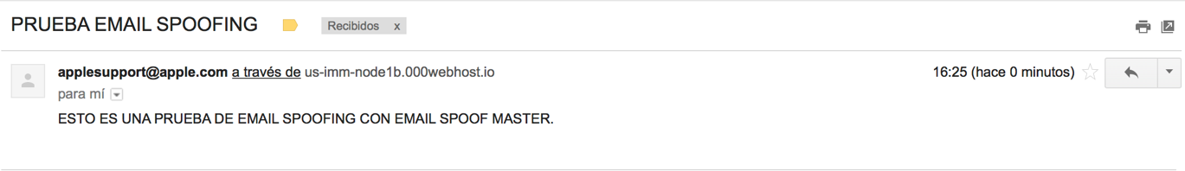

**100**-Email falso de Email Spoof Master. Fuente: propia

### Email spoofing usando **EMKEi´s MAILER**

Para acceder a la aplicación debemos entrar en la siguiente página web: https://emkei.cz

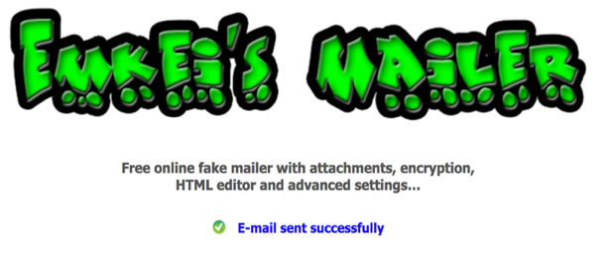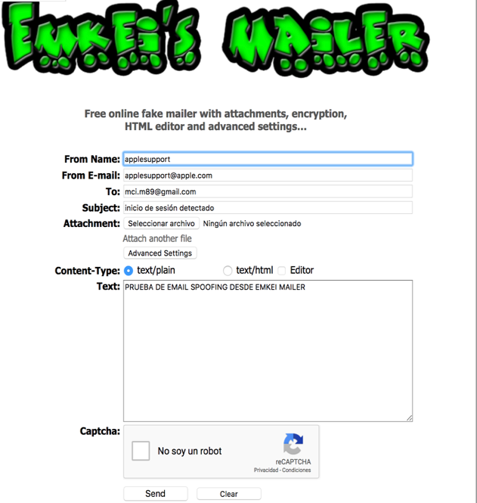Una vez dentro solo debemos completar la información que se nos pide y aceptar:

**101**-Email spoofing con Emkei. Fuente: propia



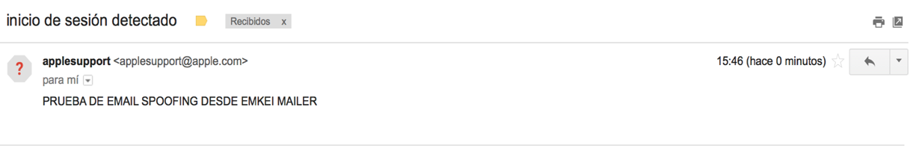

**102**-Email falso de Enkei. Fuente: propia

## PT3-denfesas para evitar spoofing

En este apartado se tratarán los scripts desarrollados para la defensa de los diferentes ataques spoofing, se han desarrollado dos scripts, uno de defensa a IP spoofing y un segundo script para defensa contra ARP spoofing.

Es importante señalar que como ya hemos visto anteriormente los ataques DNS y web spoofing requieren del ataque de envenenamiento ARP, por lo que al tener una defensa contra el ARP spoofing se tiene defensa contra DNS y web spoofing.

Actualmente los navegadores detectan por si mismos los diferentes ataques informando al usuario de que están entrando en un dominio que puede ser no seguro.

Para crear los scripts se ha consultado la bibliografía adjunta en el código y señalada en los siguientes apartados del documento junto con los libros y documentos citados en el apartado 4.2.3 de este documento.

Todo el código de los scripts entregados está comentado explicando cada una de las funciones.

### Defensa a IP spoofing

Para que el script funcione correctamente en primer lugar se deben agregar todas las librerías a usar, esto se hace a través del comando **import**, se agregaran las siguientes librerías :

**Logging**: Proporciona un conjunto de funciones para el registro de eventos tales como warnings, debugs o errores.[26]

**Scapy**: Permite la manipulación de paquetes.[27]

**Commands**: Permite reconocer comandos unix.

**Sys**: Permite funciones de terminal.

**Os**: Permite funciones del sistema operativo.

**Time**: Permite trabajar con fechas y horas.

**Popen** y **PIPE**: Permite ejecutar comandos en paralelo con tuberías.

**Nmap**: Programa sniffer, escucha de paquetes de red y puertos.

**Re**: Permite reconocer expresiones regulares.

A continuación creamos un diccionario array de Python a través de **diccionario = dict()** en el que guardaremos IP´s y Macs de los equipos de la red, pare ello haremos un escaneo de la red usando nmap de la siguiente manera [28]:

**nm = nmap.PortScanner()**

**nm.scan(hosts = '192.168.0.1/24', arguments = '-PE -sP -n -T5')**

En primer lugar escaneamos los puertos para posteriormente permitir el escaneo de equipos, indicando la interfaz de red y la máscara de red (/32 es la máscara 255.255.255.255, mientras que **/24** es la máscara 255.255.255.0).

Los argumentos especificados indican lo siguiente:

**-PE**: Permite el envío de paquetes “echo request” llamados ICMP.

**-sP**: Envío de los paquetes ICMP a través de pings.

**-n**: No resolver DNS e ignorarlo.

**-T5**: Máxima velocidad de ejecución.

De este modo se guardarán en la variable **nm** los datos de los hosts de red: IP, MAC y STATE.

Una vez captados los hosts comenzamos a guardar los paquetes que se transmiten en la variable **pkts**, para ello usamos:

**pkts = PcapWriter("paquetes.pcap", append=True, sync=True)**

En donde **append** y **sync** indican que se sincronicen y añadan los paquetes en el mismo archivo.

La primera función que encontramos **AnalisisRed()** se encarga mostrar los equipos hosts que ha escaneado nmap, para mostrar todos y cada uno de los equipos recorremos el array a través de **for host in nm.all_hosts():** e imprimimos las variables anteriormente mencionadas IP, MAC y STATE siempre y cuando la variable STATE sea “up” y no “down” ya que nos interesan solo los equipos activos.

La función siguiente, **returnGateway()** [29] se ocupa de la detección de la puerta de enlace a través de una expresión regular y obtenerla.

Para ello guardamos la IP del router a través de:

**result = commands.getoutput("/sbin/route -n").splitlines()**

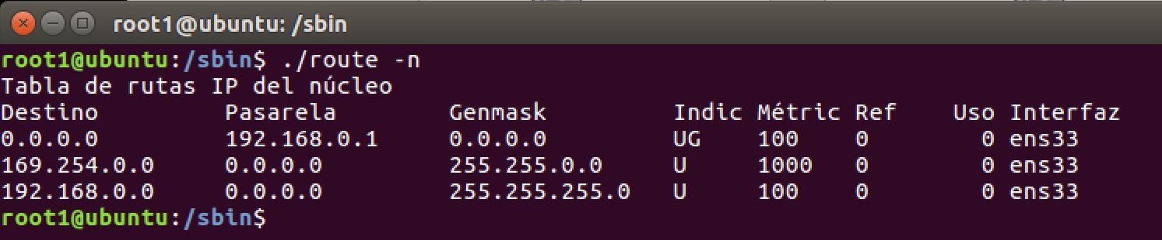

**103**-route -n. Fuente: propia

Detectamos la línea 0.0.0.0 a través de **if line.split()[0]=="0.0.0.0":** y a través de la expresión regular conseguimos el Gateway, en este caso 192.168.0.1.

A continuación tenemos la función pause()[30] que se ocupa de pausar el programa cuando es llamada.

La siguiente función **AnalisisMac()** se ocupa de crear un archivo con los datos del atacante en caso de que se produzca un ataque, para ello primero crea un fichero llamado LOG, **log = open('LOG - '+fecha_hora+'.txt','w')** y escribe en este los datos del atacante a través de la función **write**.

La función **Bloqueo()** trabaja directamente con el comando **iptables[31]**:

A través de la acción -j DROP se cierra el acceso.

Se cierra acceso entrante a la MAC:

**os.system('iptables -A INPUT -i ens33 -m mac --mac-source '+ mac_atacante +' -j DROP')**

Se cierra acceso entrante y saliente a la IP:

**os.system('iptables -A INPUT -s '+ ip_atacante +' -j DROP')**

**os.system('iptables -A OUTPUT -s '+ ip_atacante +' -j DROP')**

Se cierran los intentos de iniciar una nueva conexión a través del envío de paquetes SYN:

**os.system('iptables -A INPUT -p tcp ! --syn -m state --state NEW -j DROP')**

Con la función **PingRouter()** hacemos ping con paquetes ICMP al router a través de **send**:

**send(IP(dst=returnGateway())/ICMP())**

La función **PaquetesRouter()** se consigue la MAC del router y se detecta si el paquete es del router o no, devolviendo un true o un false.

Para realizar esta operación recoge los datos del paquete y los compara con los datos del router.

Para detectar si es un ataque se utiliza la función **Ataque()** que analiza las IP del paquete y del host. En caso de que la IP guardada en el diccionario sea igual que la del paquete pero distinta de la del equipo se puede asegurar entonces que la IP ha sido trucada y por tanto es un ataque.

La función **AnalisisPaquetes()** imprime los datos de los paquetes y lanza la función **Ataque()** para ir comprobándolos uno por uno.

Por último la función principal **if __name__ == '__main__':** lanza el análisis de la red y captura los paquetes a través de la función de Scapy :

**sniff(prn=AnalisisPaquetes, filter="tcp port 80", store=0)**

**prn**: Envía los paquetes a la función especificada.

**filter**: Permite especificar el filtro, en este caso paquetes TCP y puerto 80.

**store**: Permite almacenar los paquetes, en este caso se guardan dentro del diccionario de la función **AnalisisPaquetes**.

### Defensa a ARP spoofing

El script de defensa contra el ARP spoofing es muy similar al script de defensa contra IP spoofing ya que ambos requieren de las funciones de escucha de paquetes, detección de equipos de red, captura de direcciones IP y MAC y otras funciones comunes.

En este apartado se explicaran las funciones que difieren al script de defensa contra IP spoofing.

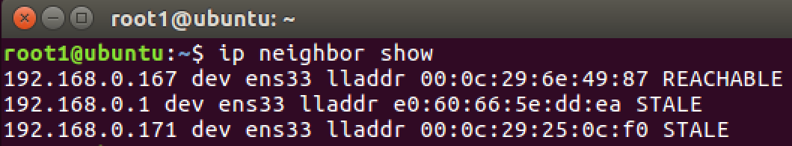El primer cambio está en la función **Bloqueo()** como estamos trabajando con tablas ARP, en el caso de sufrir un ataque debemos acceder a la tabla para borrar la IP atacante. Para ello primero debemos saber listar a los hosts vecinos, esto se puede hacer con **ip neighbor show** o **ip neight show**.

**104**-IP neighbor. Fuente: propia

Gracias a este comando podremos ver las IP, interfaz de red, MAC y estado.

Este estado puede ser uno de los siguientes [32]:

**REACHABLE**: La entrada ARP es válida y el destino es accesible. Se ha establecido una conexión reciente.

**STALE**: La entrada ARP es válida y el destino es accesible. Pero no se ha establecido una conexión reciente.

**FAILED**: No hay conectividad, la MAC no se puede detectar.

**DELAY**: Se ha enviado información al destino pero no se recibe respuesta o confirmación.

Para borrar las IP de estas tablas ARP usaremos la siguiente función [33]:

**os.system("ip -s -s neigh flush all")**

Insertamos de nuevo los datos del router para no producir errores:

**os.system("arp -s "+ ip_router + " " + mac_router)**

Por otro lado a la hora de filtrar en el script de defensa IP spoofing filtrábamos por paquetes TCP mientras que en la defensa contra el ARP spoofing necesitamos filtrar por paquetes ARP. Para ello usaremos esta condición:

**if ARP in pkt and pkt[ARP].op in (1,2):**

En la que .op se refiere al código de operación “opcode":

pkt[ARP].op == 1: # who-has (request)

pkt[ARP].op == 2: # is-at (response)

pkt[ARP].op in (1,2) # (request) (response)

El último cambio es el sniffer ya que debe filtrar por paquetes ARP también.

**sniff(prn=AnalisisPaquetes, filter="arp", store=0)**

Para detectar el ataque debemos tener en cuenta que el ARP spoofing tiene como fin suplantar al router y que por tanto lo que le delatará será la MAC, es decir, la dirección física. Es por esto que para detectar el ataque hacemos una comparación de las MAC de los paquetes y la MAC almacenada de los equipos.

**if diccionario[pkt[ARP].psrc] != pkt[ARP].hwsrc:**

### Defensa a Mail spoofing

Este tipo de spoofing es muy usado y es por eso que las compañías que ofrecen servicios de correo se ocupan de procurar a sus usuarios cierta seguridad.

Esta seguridad consiste en las siguientes técnicas:

- Implementación del protocolo SPF (Sender Policy Framework).

Este protocolo se encarga de la autenticación de correos electrónicos identificando los nombres de dominio a través de resolución DNS y permitiendo solo recibir correos de los dominios aceptados.[34]

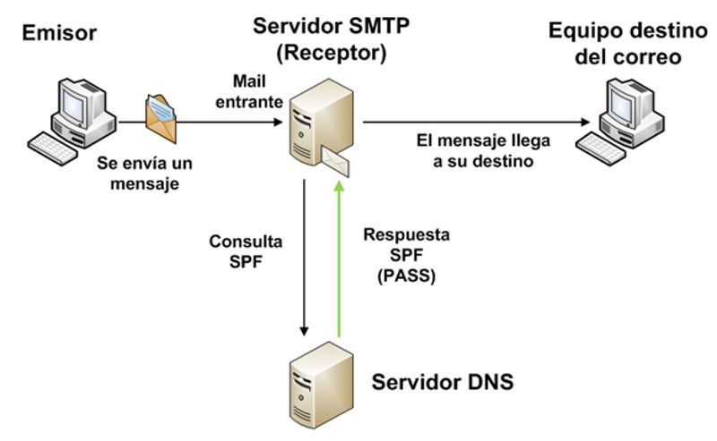

**105**-Protocolo SPF. Fuente: https://www.webempresa.com/blog/que-es-el-mail-spoofing-y-como-evitarlo-usando-spf.html

- Los correos con enlaces externos suelen ser analizados y a menudo llegan a SPAM.

- La mayoría de los servidores de correo dan la posibilidad de que el usuario marque mensajes de spam para evitar que lleguen nuevos.

- Mensajes que han sido añadidos a SPAM por un gran número de usuarios de la servidor de correo.[35]

# Presentación y Validación de Resultados

En este apartado vamos a proceder a validar cada uno de los objetivos del proyecto, para ello debemos recordar en primer lugar cuales eran los objetivos.

El objetivo principal del proyecto es el de estudiar los diferentes tipos de ataque spoofing que se pueden realizar en redes wifi públicas, realizando cada uno de los tipos de ataque y desarrollando scripts para evitarlos.

El primer objetivo, estudiar los diferentes tipos de ataques spoofing que se pueden realizar en redes wifi públicas, se halla completado en el punto 2 del presente documento.

El segundo objetivo, realizar cada uno de los tipos de ataques, se haya completado en el punto 5 del presente documento.

El tercer objetivo, desarrollar scripts para evitar los diferentes ataques, se haya de igual manera completado en el punto 5 del presente documento.

El listado de objetivos específicos hace referencia directa a cada uno de los objetivos mencionados en el objetivo principal del proyecto, por lo que todos ellos han sido completados con éxito.

# Conclusiones, Impacto Social y Trabajo Futuro

## Conclusiones

La materia sobre la que trata este proyecto trata sobre una realidad muy actual y reciente, a pesar de ello la información técnica sobre ataques informáticos es escasa por lo que he debido consultar un gran número de enlaces web y apoyarme en algunos documentos y libros citados en el apartado 4.2.3 del documento.

He podido percibir, durante la realización del proyecto, como la información aportada por gente interesada en los métodos de ataque y defensa spoofing aumenta en la red, existiendo cada vez más una gran variedad de información diversa y creciente, a pesar de ello todavía queda camino por recorrer ya que las tecnologías y métodos de ataque van avanzando a gran velocidad.

El hecho de buscar y contrastar información me ha servido para consolidar conocimientos, profundizando en el hacking ético de una manera progresiva y pudiendo constatar lo aprendido con el desarrollo de los ataques y scripts.

Como conclusión he de mencionar la importancia de unificar la diseminada información sobre hacking ético en proyectos, documentos, libros y otros formatos que ayuden a la comprensión de este tema.

## Impacto Social

Es una realidad que las tecnologías cada vez tienden más a ser inalámbricas y lo serán mucho más en el momento en que se generalice el uso de las redes 5G, es por este motivo que los ataques a las redes wifi van a ir en aumento provocando como consecuencia la necesidad de mejorar la seguridad de nuestros equipos.

Por otro lado, a la vez que las tecnologías progresan, el nivel de información que guardamos en los equipos aumenta de igual forma, ya que cada vez poseemos mayor capacidad de almacenamiento. Este hecho implica que nuestros equipos posean más información sensible expuesta a los diversos ataques, creando una necesidad de salvaguardar nuestros datos.

## Trabajo futuro

Es importante estar al día sobre nuevos métodos de ataque, de las herramientas existentes y de las tecnologías vigentes.

En cuanto al proyecto, sería interesante hacerlo evolucionar conforme a la salida de nuevas metodologías de ataque, proporcionando una defensa continua al equipo. De igual forma se debería procurar que las defensas sean accesibles a otros sistemas operativos, pudiendo hacer una interfaz gráfica que no dependa de la terminal de Linux.

# Otros Méritos del Proyecto

Este proyecto es una buena base para comprender e iniciarse en la seguridad informática dentro del campo de las redes wifi y de los ataques spoofing. En él se explican muchos conceptos y metodologías, dando ejemplos de cada una de ellas y explicando paso a paso cómo funcionan los diversos ataques. Ayudando a entender mejor cuales son los métodos que pueden usarse para defenderse de estos.

La herramienta creada para la defensa de los ataques es de fácil uso y muestra todos los datos necesarios para poder entender cada paso dado por los scripts, pudiendo realizar un seguimiento fácil.

Además todo el código está comentado, dando referencias de las fuentes que han ayudado a desarrollarlo.

# Bibliografía

|  |  |
| --- | --- |
|  | [1] Carlos Garcia, «Hablemos de Spoofing», *Hacking Ético*, 26-ago-2010. [En línea]. Disponible en: https://hacking-etico.com/2010/08/26/hablemos-de-spoofing/. [Accedido: 2-feb-2018].  [2] «Introduccion_a_TCPIP.pdf». [Accedido: 2-feb-2018].  [3] Francisco Laguna, «Protocolo ARP.pdf», *Scribd*. [En línea]. Disponible en: https://es.scribd.com/document/147410640/Protocolo-ARP-pdf. [Accedido: 17-feb-2018].  [4] «guia_de_seguridad_en_servicios_dns.pdf».[Accedido: 6-mar-2018] .  [5] «All About Smurf DDoS Attacks | Corero». [En línea]. Disponible en: https://www.corero.com/resources/ddos-attack-types/smurf-ddos-attack.html. [Accedido: 6-mar-2018].  [6] «Top 10 de Ataques DDoS (Denial of Service o Denegación de Servicios).», *OpenWebinars.net*, 09-oct-2015. [En línea]. Disponible en: https://openwebinars.net/blog/top-10-de-ataques-dos-denial-of-service-o-denegacion-de-servicios/. [Accedido: 6-mar-2018].  [7] P. por R. V. el 05 febrero 2015, «Hping3: Manual de utilización de esta herramienta para manipular paquetes TCP/IP», *RedesZone*. [En línea]. Disponible en: https://www.redeszone.net/gnu-linux/hping3-manual-de-utilizacion-de-esta-herramienta-para-manipular-paquetes-tcp-ip/. [Accedido: 24-mar-2018].  [8] «Nmap: the Network Mapper - Free Security Scanner». [En línea]. Disponible en: https://nmap.org/. [Accedido: 15-abr-2018].  [9] «Installion: How To Install dsniff On Ubuntu 15.04». [En línea]. Disponible en: http://installion.co.uk/ubuntu/vivid/universe/d/dsniff/install/index.html. [Accedido: 16-abr-2018].  [10] trustedsec, *social-engineer-toolkit: The Social-Engineer Toolkit (SET) repository from TrustedSec - All new versions of SET will be deployed here*. 2018. [Accedido: 16-abr-2018]  [11] «Ettercap Home Page». [En línea]. Disponible en: https://www.ettercap-project.org/. [Accedido: 20-abr-2018].  [12] G. ALKAN, *sees: SEES aims to increase the success rate of phishing attacks by sending emails to company users as if they are coming from the very same company’s domain*. 2018. [Accedido: 23-abr-2018]  [13] «Emkei’s Fake Mailer». [En línea]. Disponible en: https://emkei.cz/. [[Accedido: 23-abr-2018].  [14] MatiasTilerias, *email-spoof: Sistema basico para la realización de Email Spoofing atravez de una cosola bash y un servidor con http*. 2017. [Accedido: 11-may-2018]  [15] P. B. and the S. community, «Scapy». [En línea]. Disponible en: https://secdev.github.io/. [Accedido: 11-may-2018].  [16] «Download VMware Fusion 10». [En línea]. Disponible en: https://my.vmware.com/en/web/vmware/info/slug/desktop_end_user_computing/vmware_fusion/10_0. [Accedido: 12-may-2018].  [17] «Manual de cómo instalar Ettercap gráfico en Linux (Ubuntu-Kubuntu)», *Curiosidades varias*, 07-feb-2015.[Accedido: 12-may-2018].  [18] «¿Qué es postfix? Lista de comandos básicos», *A.Z.Rodin*, 13-ene-2016. [En línea]. Disponible en: http://www.azrodin.com/administracion-servidor/que-es-postfix-breve-descripcion. [Accedido: 13-may-2018].  [19] Alfredo Fiebig, «IPTABLES ¿Que es? y ¿Como Funciona?», 21:31:41 UTC. [Accedido: 13-may-2018]  [20] ports, «hping3». [En línea]. Disponible en: https://tools.kali.org/information-gathering/hping3. [Accedido: 26-may-2018]. [Accedido: 13-may-2018]  [21] «Ataque DoS (SYN Flood) con Hping3», *La mirada del replicante*, 24-ene-2012. [En línea]. Disponible en: https://lamiradadelreplicante.com/2012/01/24/ataque-ddos-syn-flood-con-hping3/. [Accedido: 15-may-2018].  [22] «Encender ip forward en Linux». [En línea]. Disponible en: https://www.garron.me/es/gnu-linux/habilitar-ip-forward-linux-ubuntu.html. [Accedido: 17-may-2018].  [23] «Tutorial - DNS Spoofing.pdf». [En línea]. Disponible en: https://www.docdroid.net/QKOE7wJ/tutorial-dns-spoofing.pdf. [Accedido: 18-may-2018].  [24] «ettercap command man page | ManKier». [En línea]. Disponible en: https://www.mankier.com/8/ettercap. [Accedido: 18-may-2018].  [25] İ. Baydan, «Ettercap Tutorial For Network Sniffing and Man In The Middle», *Poftut*, 10-jul-2017. [Accedido: 18-may-2018].  [26] «python - suppress scapy warning message when importing the module», *Stack Overflow*. [En línea]. Disponible en: https://stackoverflow.com/questions/13249341/suppress-scapy-warning-message-when-importing-the-module. [Accedido: 19-may-2018].  [27] P. B. and the S. community, «Scapy». [En línea]. Disponible en: https://secdev.github.io/. [Accedido: 19-may-2018].  [28] P. por R. V. el 03 junio 2013 y A. E. 16 Junio 2017, «Comandos Nmap - Lista de parámetros y opciones de Nmap para Linux», *RedesZone*. [En línea]. Disponible en: https://www.redeszone.net/seguridad-informatica/listado-de-parametros-de-nmap/. [Accedido: 19-may-2018].  [29] «Código de Python - Obtener la puerta de enlace o gateway de nuestro Linux». [En línea]. Disponible en: https://www.lawebdelprogramador.com/codigo/Python/v4490-Obtener-la-puerta-de-enlace-o-gateway-de-nuestro-Linux.html. [Accedido: 21-may-2018].  [30] «Correct way to pause Python program», *Stack Overflow*. [En línea]. Disponible en: https://stackoverflow.com/questions/11552320/correct-way-to-pause-python-program. [Accedido: 22-may-2018].  [31] vmotos brujeador, «Usar filtrado de MACs con iptables en Linux». [Accedido: 25-may-2018].  [32] «Bytelearning | Un blog centrado principalmente en Linux», *Bytelearning | Un blog centrado principalmente en Linux*, 18-nov-2015. [Accedido: 25-may-2018] .  [33] «How to flush the ARP cache in various OS (Windows, Linux, AIX) | tar.gz.ro». [En línea]. Disponible en: http://docs.gz.ro/flush-arp-cache.html. [Accedido: 27-may-2018].  [34] L. M. Alejo, «Que es el Mail Spoofing y como evitarlo usando SPF». [En línea]. Disponible en: https://www.webempresa.com/blog/que-es-el-mail-spoofing-y-como-evitarlo-usando-spf.html. [Accedido: 27-may-2018].  [35] «¿Por qué Gmail puede marcar un email como SPAM?», *Hostinet*, 13-nov-2014. [Accedido: 27-may-2018] . |
|  |  |

# Anexo A: Requisitos de Usuario

**REQUISITOS FUNCIONALES**

RF_1- La aplicación será una aplicación para terminal Linux.

RF_2- La aplicación poseerá un menú de usuario.

RF_3- La aplicación contará con una función de instalación de dependencias.

RF_4- La aplicación será capaz de lanzar a través de un menú de usuario las defensas a IP spoofing y ARP spoofing, defensas necesarias para los ataques descritos en el documento.

RF_5- La aplicación se lanzará a través de terminal por medio de un único comando de ejecución.

RF_6- La aplicación guardará en un archivo temporal de formato pcap de Wireshark los paquetes escuchados en la última ejecución.

RF_7- La aplicación guardará en un fichero de texto los datos de IP y MAC del atacante en caso de que exista.

RF_8- La aplicación evitará ataques en redes wifi públicas.

RF_9- La aplicación no defenderá de ataques que no sean lanzados dentro de la red wifi desde donde se lanzan las defensas.

**REQUISITOS NO FUNCIONALES**

RNF_1- Los ataques y defensas spoofing se desarrollaran e instalarán en máquinas virtuales con sistema operativo Linux Ubuntu.

RNF_2- La aplicación y los ataques se deberán realizar conectados a una red wifi.

RNF_3- Se usaran las herramientas hping3 y arpspoof para lanzar los ataques.

RNF_4- Se hará uso de Wireshark, nmap y scapy junto con lenguaje Python y Shell.

# Anexo B: Diseño del Sistema

Se ha diseñado el sistema de forma que su uso sea lo más simple posible, dando la posibilidad de usar toda la herramienta de defensa a través de un menú de opciones.

Para ello el menú de opciones conecta con 3 módulos: Instalación, defensa IP spoofing y defensa con ARP spoofing.

Tanto el menú como la instalación están desarrollados en Shell, mientras que los scripts de defensa están desarrollados en Python con uso de librerías de Scapy y nmap.

El diseño del sistema podría esquematizarse de esta forma:

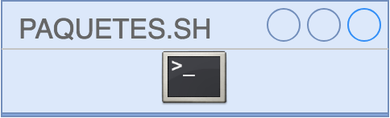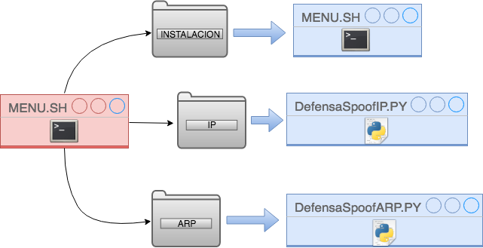

**106**-Diagrama de diseño del sistema. Fuente: propia

Como se puede ver en el diagrama, se marca en rojo el script menú creado en Shell cuya función es la de lanzar los diferentes módulos marcados en azul en el diagrama.

Es importante señalar que los módulos de defensa dependen de la instalación del script en Shell paquetes.sh en su primer uso.

# Anexo C: Manuales

## Manual de Usuario

## Manual de Instalación

# Anexo D: Contenido del CD

AÑADIR TODOS LOS APÉNDICES ADICIONALESQUE SEAN NECESARIOS